Описание функциональных характеристик, информация для установки и эксплуатации программного обеспечения
Подсистема IT-Finance-«Фабрика продуктов ЮЛ»

Функциональные характеристики программного обеспечения

Программа обеспечивает автоматизацию выдачи кредитных продуктов юридическим лицам. Используется для управления модулями IT-Finance.
Область применения - для организаций, использующих программу IT-Finance (свидетельство № 2018615047 от 23.04.2018).

Требования к функционалу
- Cоздание и настройка кредитных продуктов
- Прием заявки
- Верификация данных заявки и приложенных документов
- Скоринг заявки
- Юридически значимый электронный документооборот
- Принятие решения о выдаче продукта
- Выдача продукта.

Подсистема состоит из набора модулей и управляющей программы(монитор), организующей вызов нужных модулей в нужной последовательности и обеспечивает обмен информацией между ними.
Технологические функции, охватываемые подсистемой, определяются составом библиотеки программных модулей IT Finance.
Отдельная подсистема представляется в виде совокупности модулей. Взаимодействие модулей внутри задачи и связи между задачами и подсистемами описываются с помощью таблиц, заполняемых пользователем.

Установка программного обеспечения
ПО распространяется в виде интернет-сервиса, специальные действия по установке ПО на стороне пользователя не требуются

Требования к рабочему окружению

Требуемые программные продукты в составе клиентской части
Наименование | Версия | Официальный сайт продукта
КриптоПро CSP | Действующие сертифицированные | http://www.cryptopro.ru/
КриптоПро ЭЦП Browser plug-in |  | http://www.cryptopro.ru/
Браузеры (любой из):
Firefox | Три последние официальные стабильные версии (вышедшие не позднее года на момент проверки версионности) | https://www.mozilla.org/
Google Chrome |  | https://www.google.ru/chrome/

Эксплуатация программного обеспечения

Руководство пользователей

1. Рeгистрация
Для начала работы с Программой пользователю необходимо пройти регистрацию. Эта операция необходима для создания личного кабинета пользователя и профиля клиента/агента, а также организации доступа к функционалу Программы: управление данными профиля, подача заявок на получение БГ, отслеживание статуса заявки, работа по заявкам при наличии дополнительных требований от Банка, получение БГ.
1. На главной странице Программы в строке меню нажмите на ссылку "Вход" (см. рис. 1), далее в открывшемся окне входа в сервис нажмите кнопку "Регистрация" (см. рис. 2).
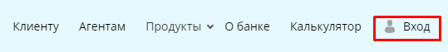
Рисунок 1 - Образец строки меню на главной форме Программы

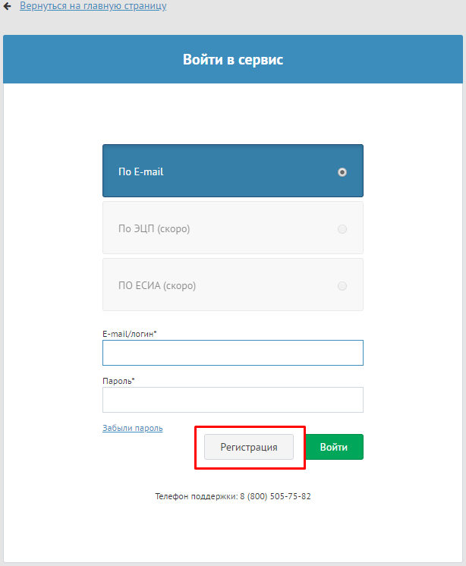
Рисунок 2 - Окно входа в Сервис

2. В открывшемся окне регистрации Вам необходимо заполнить все поля, принять пользовательское соглашение и нажать кнопку "Зарегистрироваться" (см. рис. 3).
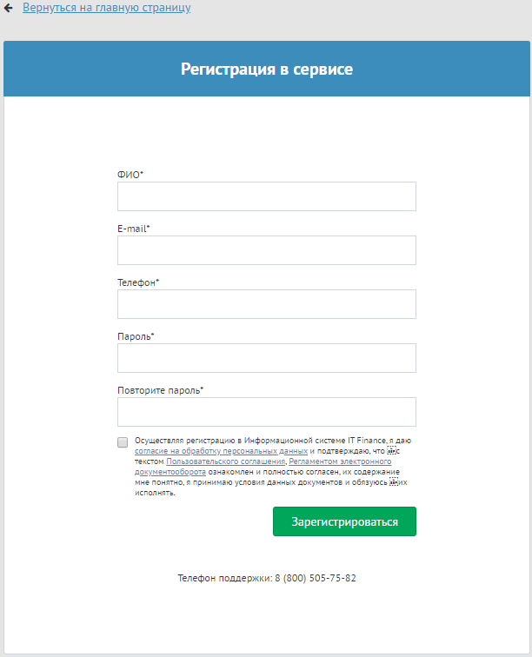
Рисунок 3 - Окно "Регистрация в сервисе"

ЗАМЕЧАНИЕ: К полю "Пароль" применяется ряд требований, которым должен соответствовать вводимый вами вариант пароля:
- Длина пароля должна составлять не менее 6 символов
- В пароле должны быть использованы и буквы, и цифры
- Ваш пароль не должен быть слишком простым или распространенным (пароли вроде "qwerty123", "password1" и т.п.)
В дальнейшем, если возникнет необходимость изменить пароль своей учетной записи, следует учитывать еще одно ограничение - новый пароль не должен совпадать с ранее использованными паролями для вашей учетной записи.
ПРИМЕЧАНИЕ: В поле "Логин" по умолчанию устанавливается адрес введенной пользователем электронной почты. Вы можете изменить логин для удобства входа в Программу.
3. Если все поля заполнены верно, то будет показано сообщение о необходимости активации аккаунта (см. рис. 4) и на указанный адрес электронной почты будет отправлено письмо, содержащее ссылку для завершения регистрации и начала работы.
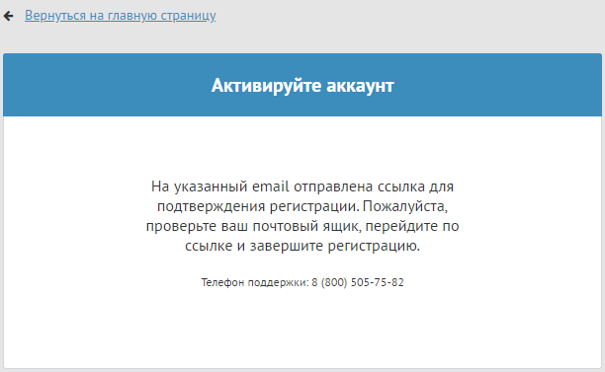
Рисунок 4 - Сообщение "Активируйте аккаунт"

4. Авторизация
Для работы с Программой зарегистрированному пользователю необходимо пройти авторизацию.
1. На главной странице Программы нажмите на ссылку "Вход" (см. рис. 1).
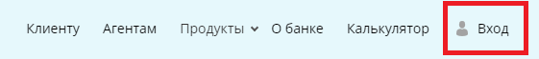
Рисунок 1 - Образец строки меню на главной форме программы

2. В открывшемся окне введите логин (имя пользователя) и пароль и нажмите кнопку "Войти" (см. рис. 2).
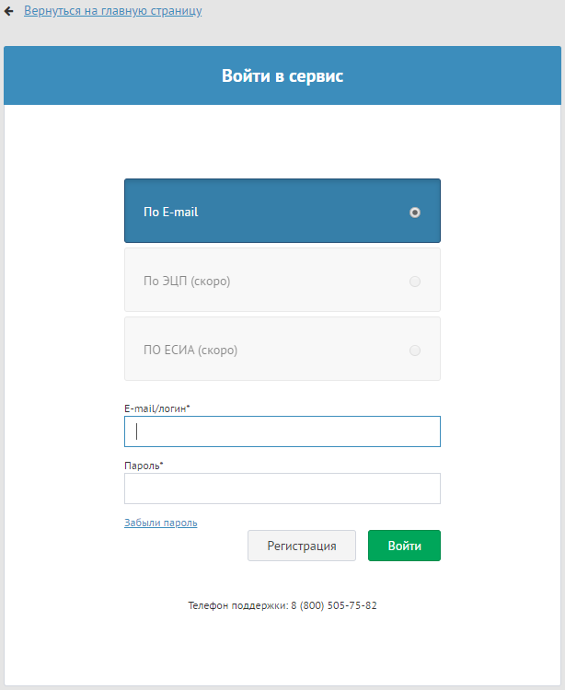
Рисунок 2 - Окно авторизации
3. Если введены верные логин и пароль, то Вы автоматически перейдете на главную страницу Программы.
4. После первой авторизации необходимо будет создать профиль "Агента" или "Клиента", в зависимости от ваших потребностей в использовании системы.
ЗАМЕЧАНИЕ: В рамках одной учетной записи может быть создан только один профиль.

Профиль пользователя
В личном профиле пользователь может изменить настройки профиля (ФИО, пароль), настроить уведомления, отследить текущие активные сессии и выставить желаемое цветовое оформление интерфейса системы

- 1. Профиль
- 2. Сессии
- 3. История посещений
- 4. Оформление
- 5. История подтверждений
Чтобы получить доступ к настройкам профиля, находясь в разделе "Кабинет", нажмите на изображение или ФИО пользователя в верхнем правом углу окна (см. рис. 1).
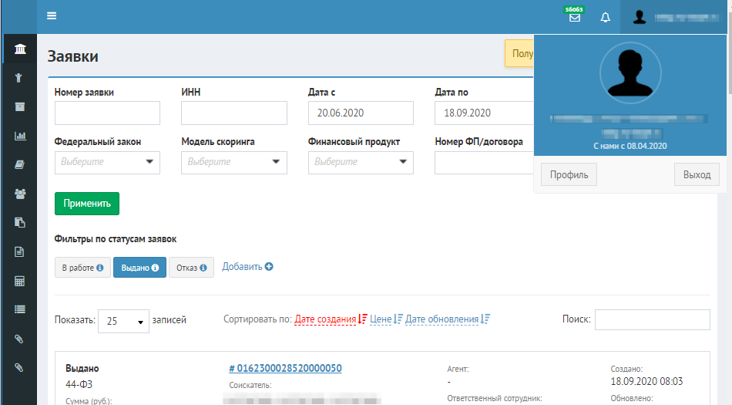
Figure 1 image2020-9-18_13-6-1.png
Рисунок 1 - Кабинет пользователя - переход к настройкам профиля

Во всплывающем окне нажмите на кнопку "Профиль". Откроется окно настроек профиля пользователя, поделенное на несколько вкладок.

1. Профиль
Вкладка "Профиль" предоставляет функционал по изменению ФИО для учетной записи и пароля, а также настройке уведомлений и подписок (см. рис. 1.1).
ПРИМЕЧАНИЕ: Вы не можете самостоятельно изменить свой "Логин" и привязанный "Адрес электронный почты". Данные поля недоступны для редактирования.
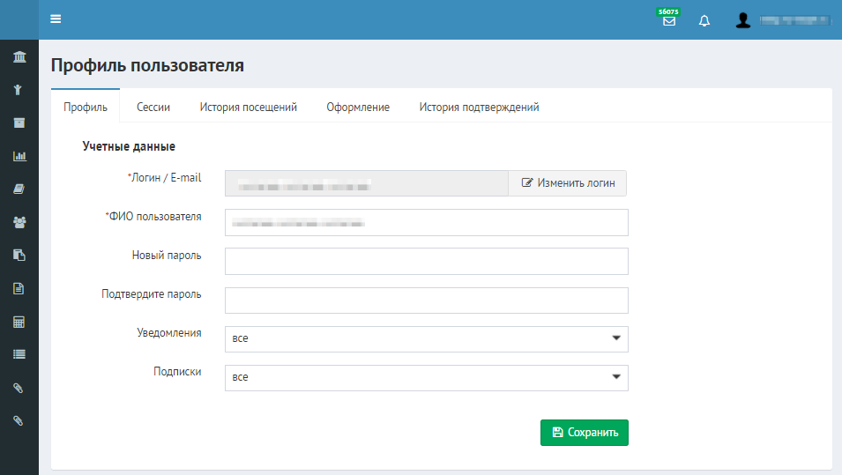
Figure 2 image2020-9-18_13-8-36.png
Рисунок 1.1 - Профиль пользователя - Вкладка "Профиль"
Чтобы изменить пароль, введите новый пароль в поля "Новый пароль" и "Подтверждение" (значение должно совпадать), после чего нажмите кнопку "Сохранить".
ЗАМЕЧАНИЕ: К полю "Пароль" применяется ряд требований, которым должен соответствовать вводимый вами вариант пароля:
- Длина пароля должна составлять не менее 6 символов
- В пароле должны быть использованы и буквы, и цифры
- Ваш пароль не должен быть слишком простым или распространенным (пароли вроде "qwerty123", "password1" и т.п.)
- Новый пароль не должен совпадать с ранее использованными паролями для вашей учетной записи.
Поле "Уведомления" предназначено для настройки внутрисистемных и почтовых уведомлений, позволяющих оперативно отслеживать изменения в заявках и поступивших комментариях или сообщениях. Подробнее о настройке уведомлений написано в статье Увeдомления текущего руководства.
Поле "Подписки" позволяет настроить категории получаемых на закрепленную за учетной записью электронную почту рассылок, связанных с проводимыми в рамках системы акциями, получать новостную сводку об изменениях системы, а также сообщения о победе в конкурсах. Чтобы настроить подписки, нажмите на раскрывающийся список и отметьте галочками интересующие вас категории сообщений (см. рис. 1.2), а затем нажмите кнопку "Сохранить".
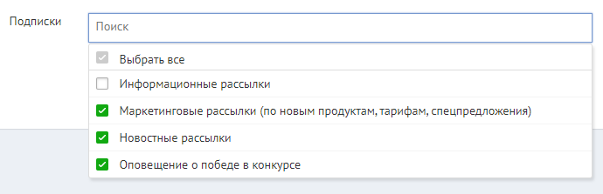
Рисунок 1.2 - Профиль пользователя - Вкладка "Профиль" - настройка подписок

2. Сессии
Во вкладке "Сессии" в табличном виде представлен список активных сессий для учетной записи, т.е. перечислен список пар ip-адресов и браузеров, у которых на данный момент есть доступ к системе посредством вашего профиля (это могут быть ваши сессии в других браузерах или на других устройствах). Текущая активная сессия, то есть та, с помощью которой вы используете данное окно, отмечена в списке зеленым цветом (см. рис. 2.1). Если вы хотите закрыть сессию, нажмите на кнопку "Завершить сессию" | рядом со строкой сессии. Чтобы сразу закрыть все сессии, кроме текущей, нажмите кнопку "Завершить все сессии кроме текущей" в нижней части окна.
ЗАМЕЧАНИЕ: Если вы обнаружили в списке сессий незнакомые адреса и браузеры (а профилем пользуетесь только вы), то закройте все сессии кроме текущей и смените пароль учетной записи.
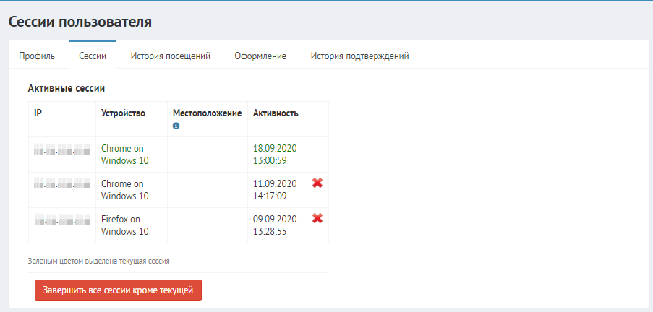
Figure 3 image2020-9-18_15-32-48.png
Рисунок 2.1 - Профиль пользователя - Вкладка "Сессии"

3. История посещений
На вкладке "История посещений" представлена информация о попытках входа в систему (см. рис. 3.1).
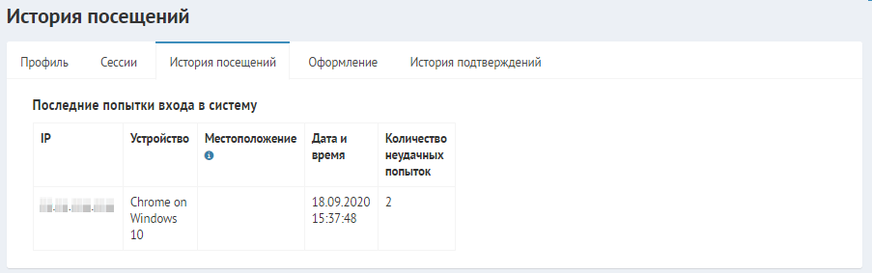
Figure 4 image2020-9-18_15-38-59.png
Рисунок 3.1 - Профиль пользователя - Вкладка "История посещений"

4. Оформление
Во вкладке "Оформление" вы можете изменить цветовую тему пользовательского интерфейса на один из предложенных вариантов. Чтобы выбрать оформление, нажмите на одну из миниатюр с демонстрацией цветовой темы и она автоматически будет применена к интерфейсу, а в правом нижнем углу окна всплывет уведомление об успешном изменении цветовой темы (см. рис. 4.1).
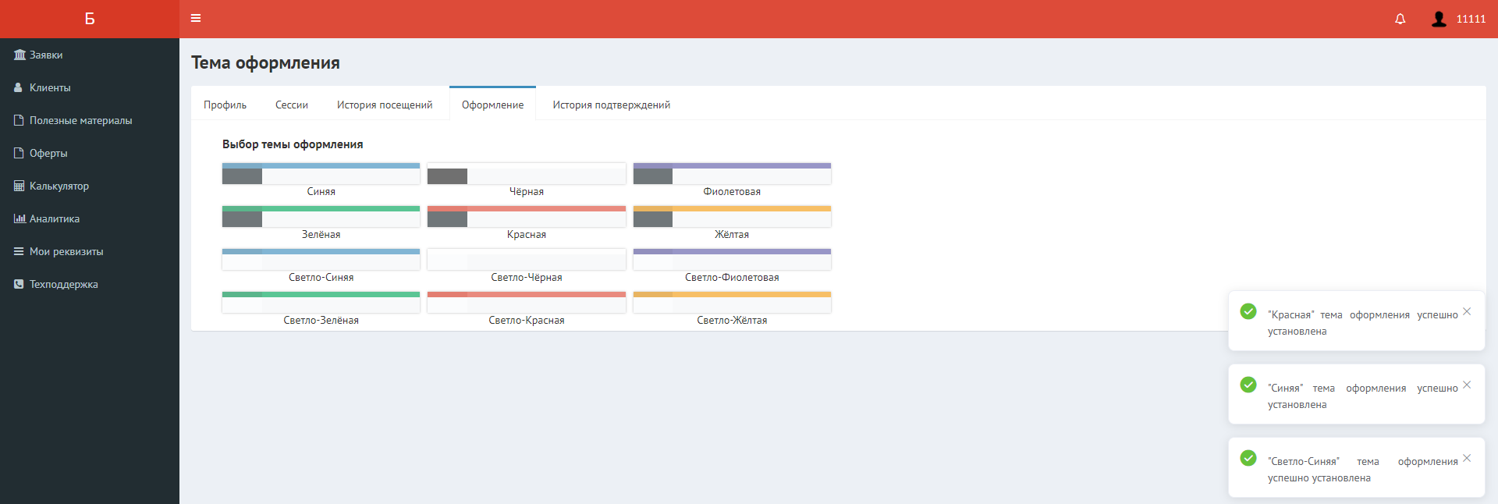
Рисунок 4.1 - Профиль пользователя - Вкладка "Оформление"

5. История подтверждений
Во вкладке "История подтверждений" содержится таблица с историей подтверждений профиля с помощью КЭП (см. рис. 5.1). Действующие подтверждения отмечены галочкой в поле "Активная". Вы можете деактивировать подтверждение, нажав на кнопку "Удалить" рядом с соответствующей строкой подтверждения.
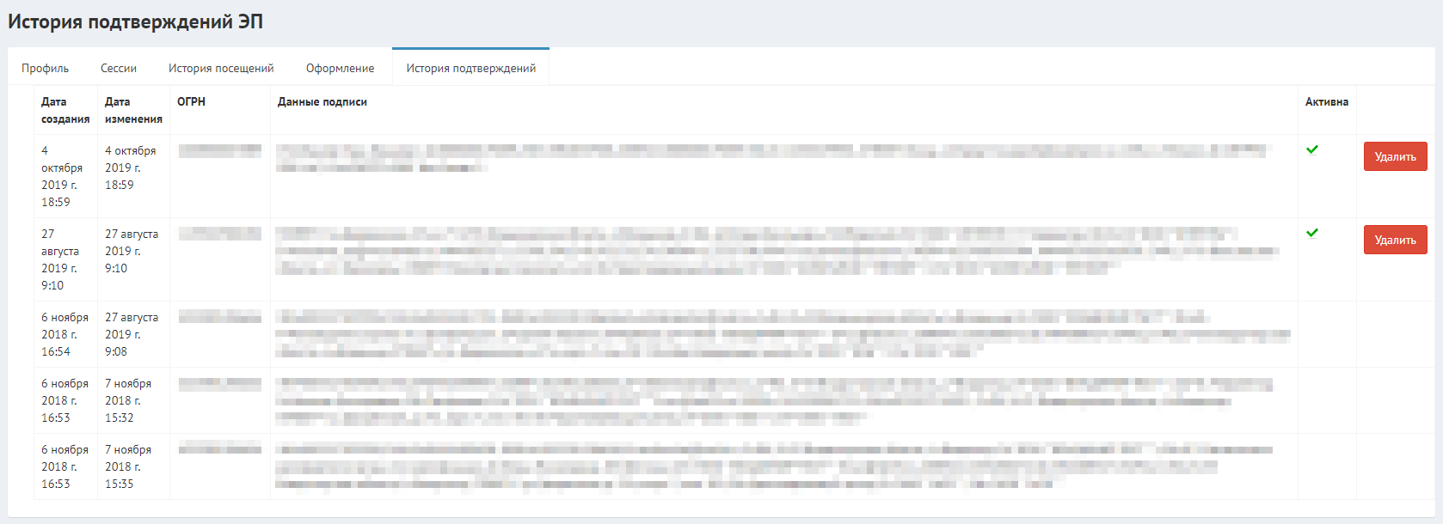
Рисунок 5.1 - Профиль пользователя - Вкладка "История подтверждений"

Мои реквизиты
Вкладка "Мои Реквизиты" позволяет заполнить все свои реквизиты, финансовые показатели, добавить документы, собственников, лицензии и ответственные лица. Часть полей можно заполнить через кнопку "Получить данные из ЕГРЮЛ по ИНН".
ЗАМЕЧАНИЕ: Без заполнения собственных реквизитов заявку подать будет невозможным.

- 1. Реквизиты
- 2. Фин. показатели
- 3. Документы
- 4. Собственники
- 5. Лицензии
- 6. Ответственные лица
- 7. Банковские реквизиты

1. Реквизиты
Перед началом работы Вы создали и подтвердили свой профиль с помощью своей КЭП, поэтому после подтверждения основные данные (ОГРН, ИНН, КПП) подтянулись в Ваш профиль.
1) Перейдите на вкладку "Мои Реквизиты" (см. рис. 1.1) и заполните оставшиеся пустые поля. Для упрощения процесса нажмите кнопку "Актуализировать данные по ОГРН/ОГРНИП". Поля "ОГРН", "ИНН", "КПП", "Организационно-правовая форма", "Основной код ОКВЭД" и "Дополнительные коды ОКВЭД" недоступны для ручного изменения и актуализируются данными из внешних источников (по кнопке "Актуализировать данные по ОГРН/ОГРНИП")
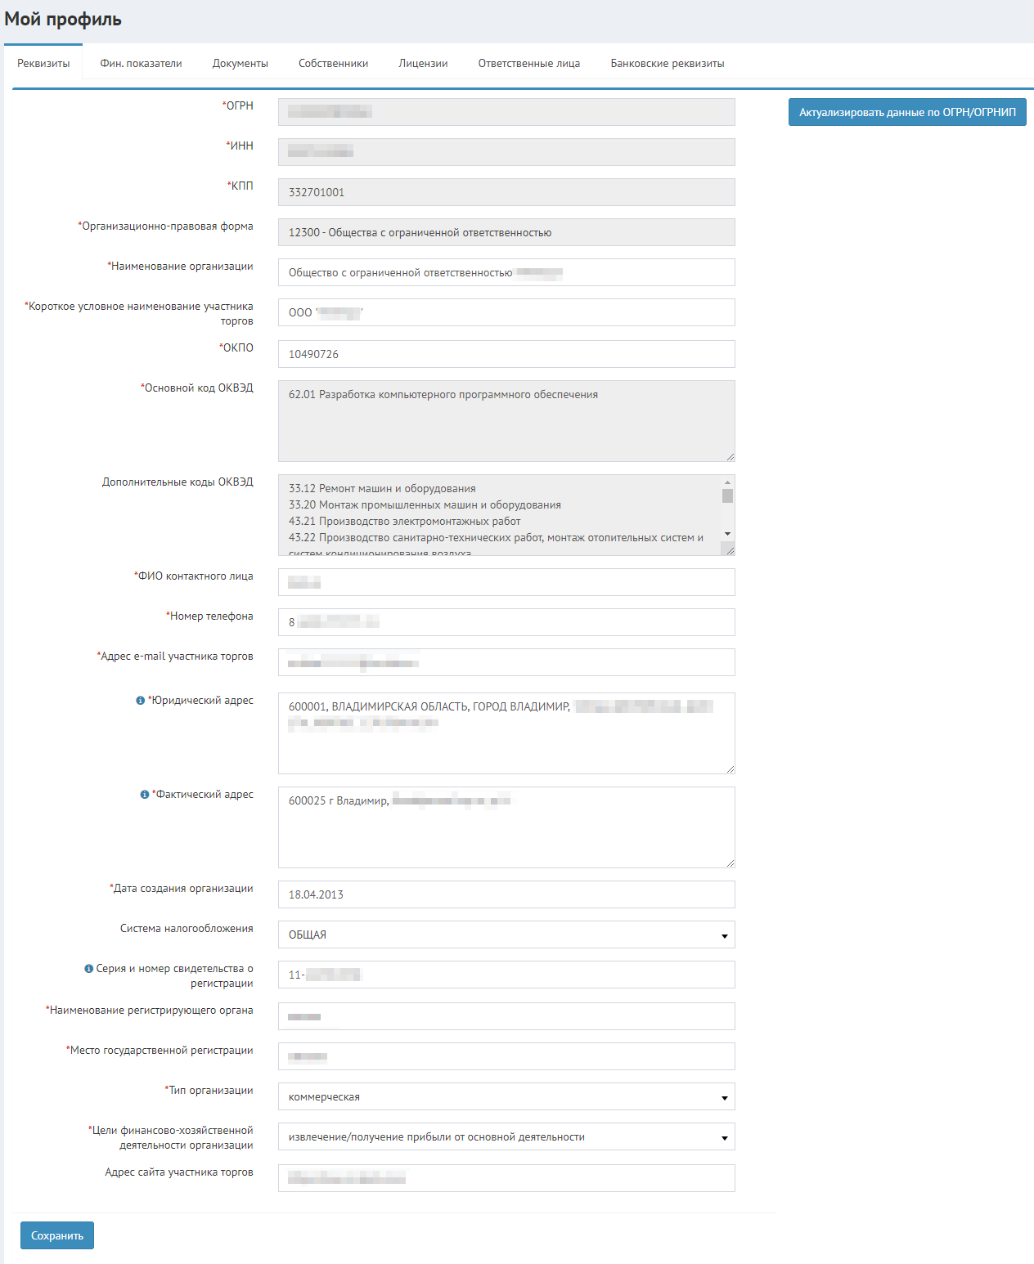
Рисунок 1.1 - Пример окна с вкладки "Реквизиты"
ПРИМЕЧАНИЕ: Звездочкой отмечены поля, обязательные для заполнения. Рекомендуется заполнить все поля для сокращения дополнительных запросов по недостающим сведениям от Банка в ходе рассмотрения заявок.
3) Нажмите кнопку "Сохранить" после заполнения всех полей. Программа сообщит, если данные успешно сохранены, в противном случае, Программой будут отмечены поля, требующие заполнения/ исправления данных.

2. Фин. показатели
Для подачи заявок на получение БГ используются финансовые показатели из форм №1 и №2.
1) Перейдите на вкладку "Фин. показатели". Перед вами откроется окно с финансовыми показателями по формам №1 и №2, доступными для заполнения (см. рис. 2.1).
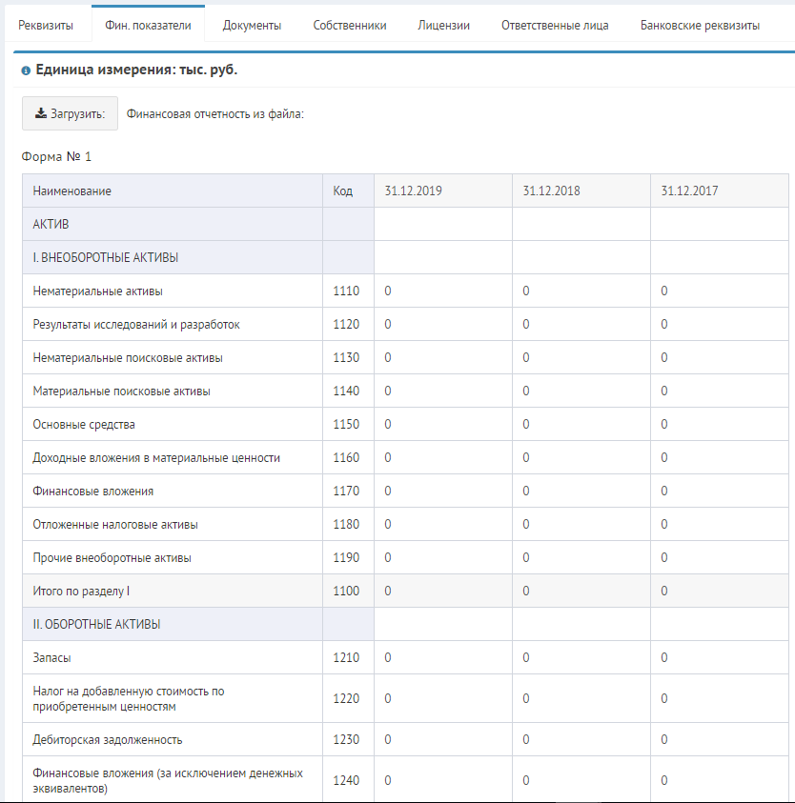
Рисунок 2.1 - Пример окна вкладки с финансовыми показателями
ЗАМЕЧАНИЕ: При заполнении формы №1 значения полей "баланс актива" (код строки: 1600) и "баланс пассива" (код строки: 1700) должны быть равны и отличны от нуля. Данные вносятся в единице измерения "тыс. руб." (тысяч рублей).
2) Финансовые показатели можно загрузить из файла, для этого нажмите на кнопку "Загрузить:" и выберите нужный файл в формате csv. Формы заполнятся автоматически.
3) Нажмите кнопку "Сохранить", которая находится под заполняемой формой №2, по окончании заполнения финансовых показателей, иначе данные не сохранятся в Программе.

3. Документы
На вкладке "Документы" пользователь имеет возможность прикрепить необходимые документы, которые чаще всего требуются банком при рассмотрении заявки.
1) Перейдите на вкладку "Документы". Перед вами откроется перечень требуемых документов (см. рис. 3.1).
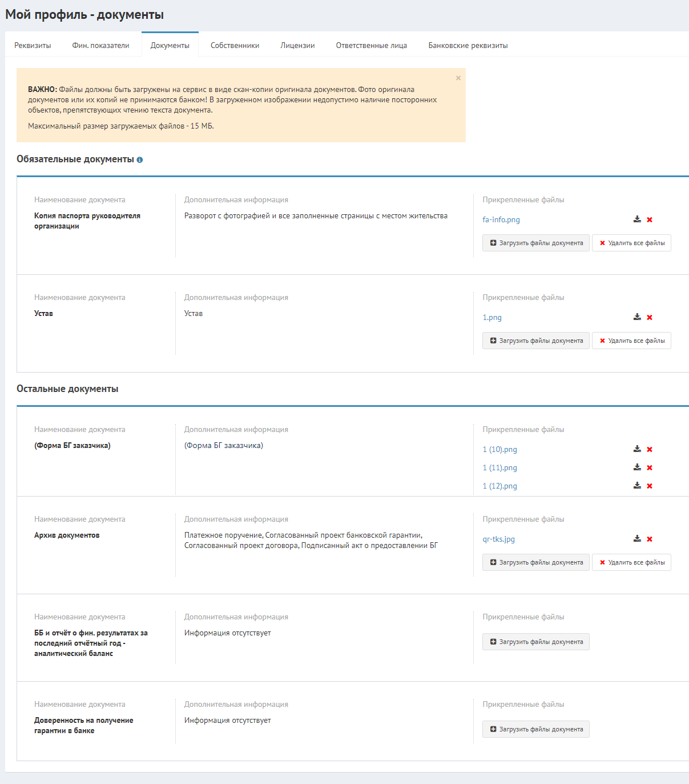
Рисунок 3.1 - Пример вкладки для прикрепления документов
Существует два типа документов:
- обязательные документы (обязательны к заполнению);
- остальные документы (прикрепить по желанию).
2) Поочередно напротив каждого наименования документа нажмите кнопку
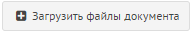
.
3) В открывшемся окне перейдите к папке, в которой хранятся документы. Выберите требуемый документ и нажмите кнопку "Открыть".
4) Название загруженного файла отобразиться в колонке "Прикрепленные файлы" (см. рис. 3.2).
Чтобы открыть прикрепленный файл в режиме просмотра, нажмите на название файла.
Чтобы скачать прикрепленный файл, нажмите на кнопку
.
Чтобы удалить все прикрепленные файлы, нажмите кнопку
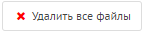
.
5) К одному типу документа можно прикрепить несколько файлов, для этого повторите процедуру прикрепления документа столько раз, сколько документов нужно прикрепить. Для замены прикрепленного документа взамен существующего нажмите кнопку
, а затем повторите процедуру прикрепления документа.
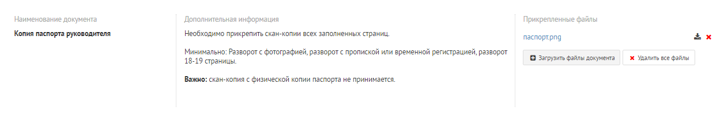
Рисунок 3.2 - Пример загруженных документов

ПРИМЕЧАНИЕ: При подаче заявки система так же предложит Вам прикрепить документы, если они не были загружены в ходе заполнения профиля.

4. Собственники
На вкладке "Собственники" пользователь имеет возможность добавить собственников, которые могут быть юридическими или физическими лицами (см. рис. 4.1).
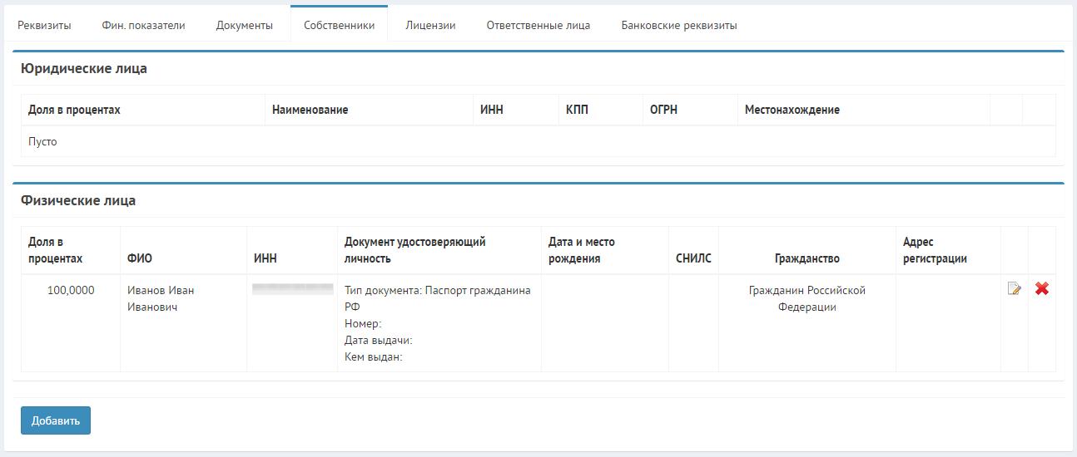
Рисунок 4.1 Пример вкладки с данными по собственникам
1) Для добавления собственника нажмите кнопку "Добавить".
2) В результате откроется новое окно с полями для ввода данных для физ. лица (см. рис. 4.2).
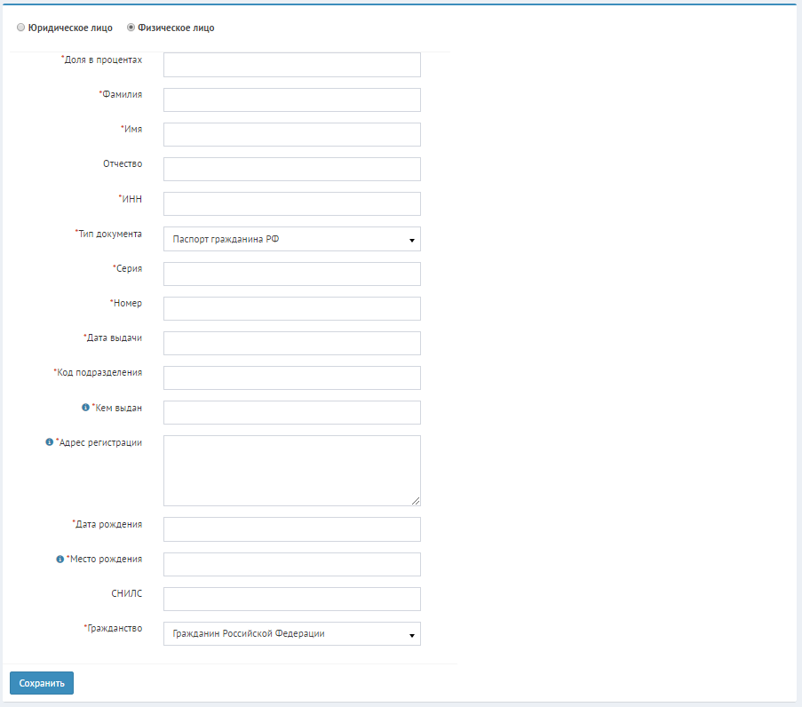
Рисунок 4.2 Окно добавления собственника - физического лица

3) Заполните все поля и нажмите кнопку "Сохранить".
4) Если в качестве собственника выбран вариант "Юридическое лицо", то автоматически отобразится список необходимых для заполнения полей (см. рис. 4.3).
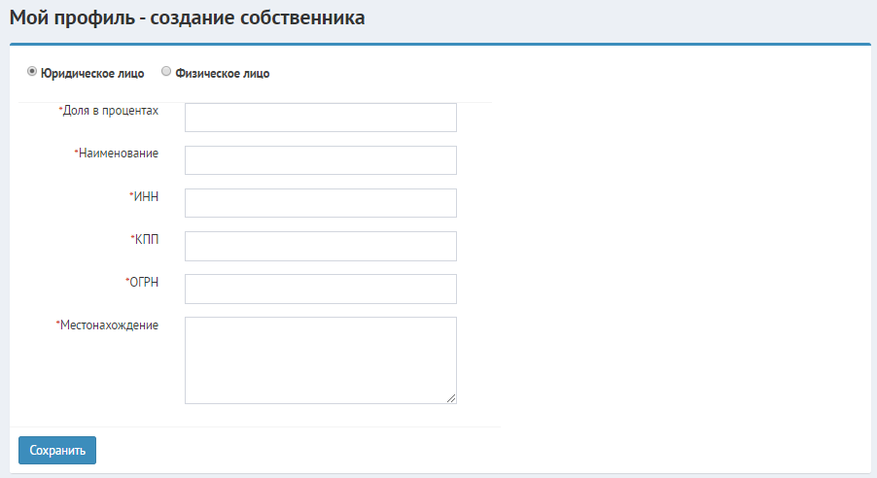
Рисунок 4.3 - Окно добавления собственника - юридического лица

5) Заполните все поля и нажмите кнопку "Сохранить".
ЗАМЕЧАНИЕ: Доля собственника в процентах не может превышать 100%. В случае, если имеется несколько собственников, то суммарная доля должна быть равна 100%.
6) При необходимости добавления нескольких собственников повторите действия по добавлению собственника.
Сводные результаты заполнения данных о собственниках отображаются на вкладке "Собственники" и индикацией о сохранении данных последнего добавленного собственника.
7) Чтобы отредактировать сведения о собственниках, нажмите напротив соответствующего собственника кнопку "Редактировать собственника" |
.
Чтобы удалить сведения о собственнике нажмите кнопку "Удалить собственника" |
.

5. Лицензии
На вкладке "Лицензии" можно увидеть лицензии, на основании которых ведется соответствующая деятельность (см. рис. 5.1). Вы имеете возможность добавить описание лицензий.
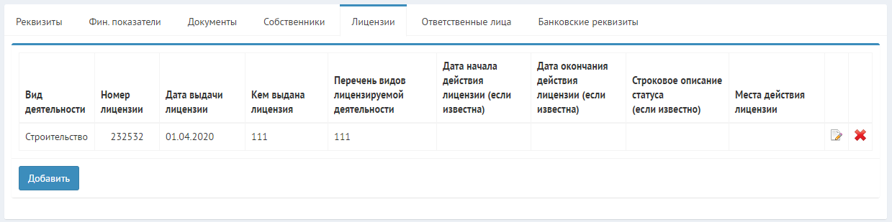
Рисунок 5.1 - Пример вкладки с данными по лицензиям

1) Для добавления данных лицензии нажмите кнопку "Добавить".
2) В открывшемся окне заполните все поля и нажмите кнопку "Сохранить" (см. рис. 5.2).
3) Если необходимо добавить несколько лицензий, повторите процедуру добавления лицензии.
4) Чтобы отредактировать сведения о лицензиях, нажмите напротив соответствующей лицензии кнопку "Редактировать" |.
5) Чтобы удалить сведения о лицензии нажмите напротив соответствующей лицензии кнопку "Удалить" |
.
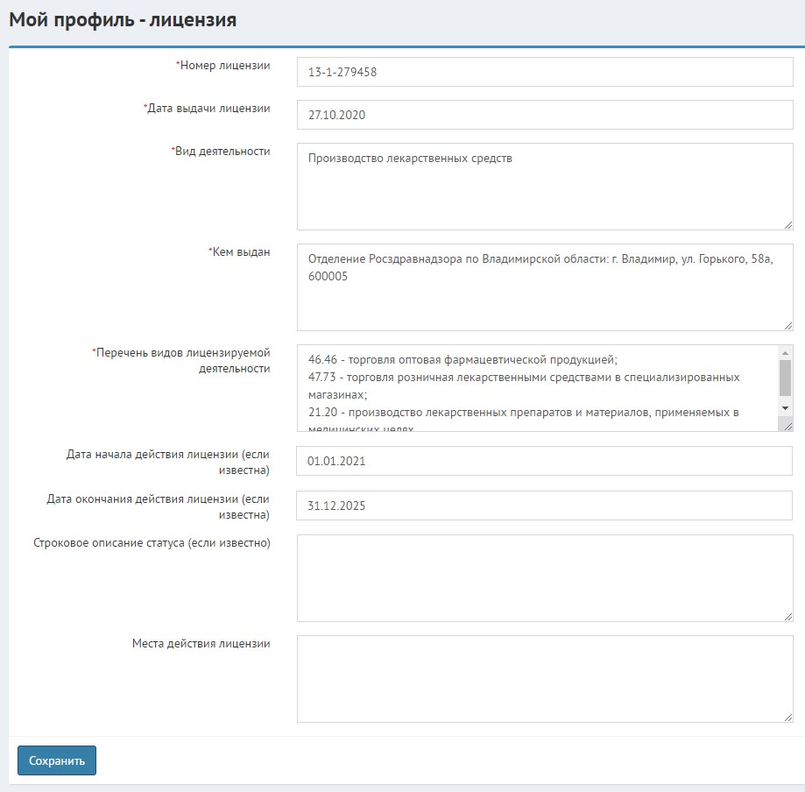
Рисунок 5.2 - Окно создания лицензии

6. Ответственные лица
На вкладке "Ответственные лица" пользователь имеет возможность добавить должностных лиц, имеющих право подписи правовых и финансовых документов организации пользователя (см. рис. 6.1).
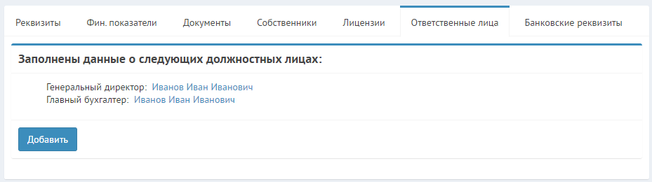
Рисунок 6.1 - Пример вкладки со списком ответственных лиц

1) Для добавления ответственного лица нажмите кнопку "Добавить".
2) В открывшемся окне заполните все поля (см. рис 6.2). Нажмите кнопку "Сохранить".
ЗАМЕЧАНИЕ: Если директор совмещает свою деятельность с должностью, например, главного бухгалтера, следует это указать, поставив галочку рядом с надписью "Директор совмещает деятельность главного бухгалтера". Иначе, введите сначала данные руководителя, как первое ответственное лицо, а затем главного бухгалтера, как второе ответственное лицо.
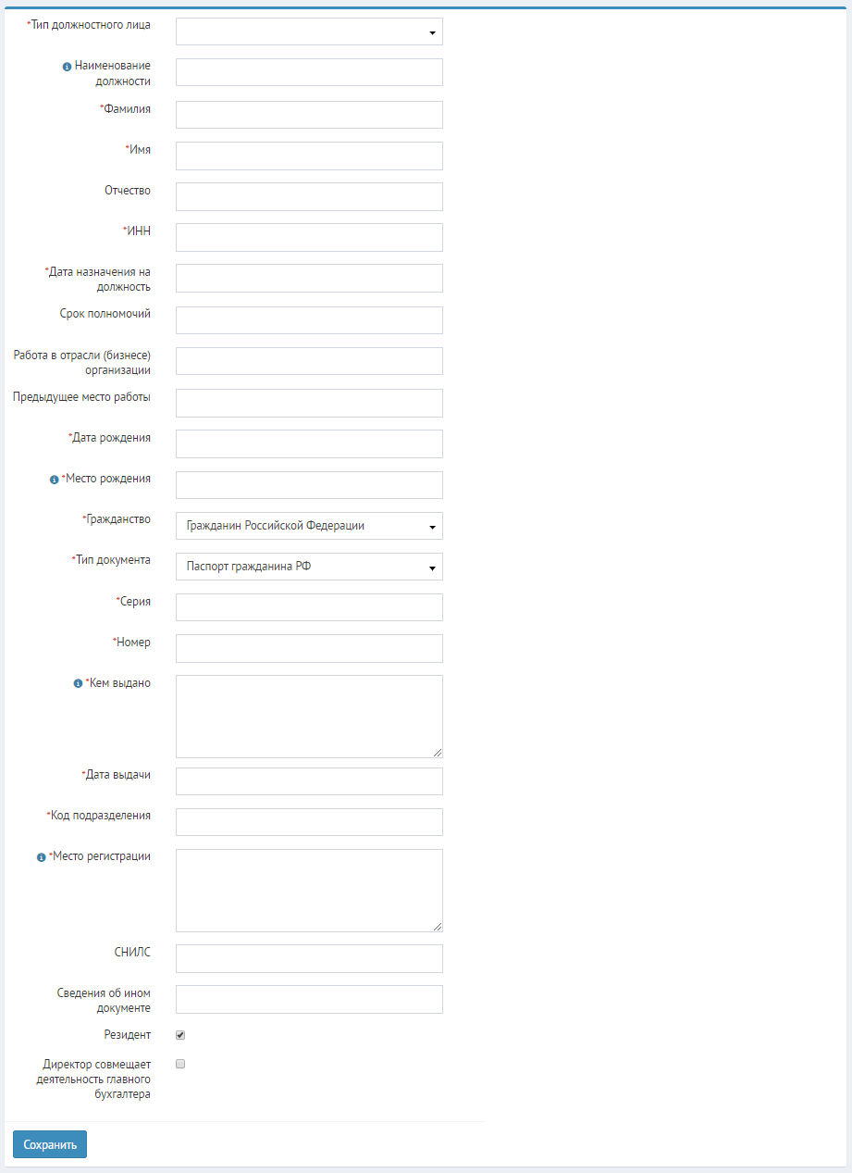
Рисунок 6.2 - Окно добавления ответственного лица

3) Если необходимо добавить несколько ответственных лиц, повторите процедуру добавления.
4) Чтобы отредактировать сведения об ответственных лицах, нажмите на соответствующую ссылку с фамилией, именем, отчеством. В открывшемся окне после выполнения редактирования данных нажмите кнопку "Сохранить".
5) Чтобы удалить все сведения об ответственном лице нажмите на соответствующую ссылку с фамилией, именем, отчеством. В открывшемся окне нажмите кнопку "Удалить", которая расположена в нижней части страницы. Подтвердите удаление (см. рис. 6.3).
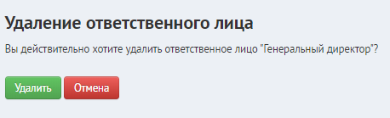
Рисунок 6.3 - Подтверждение удаления ответственного лица

7. Банковские реквизиты
На вкладке "Банковские реквизиты" заполняются соответствующие сведения пользователя (см. рис. 7.1).
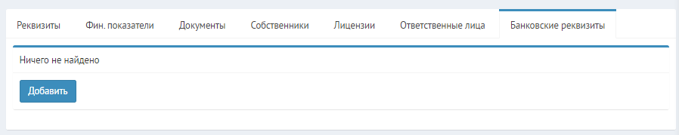
Рисунок 7.1 - Пример вкладки с банковскими реквизитами

1) Для добавления расчетного счета нажмите кнопку "Добавить".
2) В открывшемся окне (см. рис. 7.2) в строке "Банк" введите БИК Вашего банка для автоматического поиска по справочнику банков.
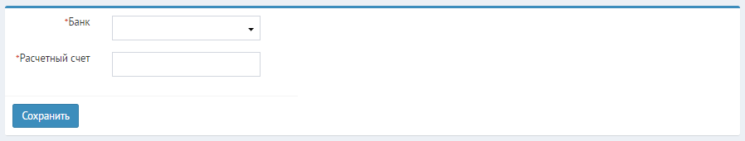
Рисунок 7.2 - Окно добавления банковских реквизитов

3) Введите Ваш расчетный счет и нажмите кнопку "Сохранить". При успешной проверке данных на вкладке "Банковские реквизиты" выводится сообщение "Реквизиты сохранены".
4) Для редактирования введенных реквизитов на вкладке "Банковские реквизиты" нажмите кнопку
.

Калькулятор банковской гарантии
В данном разделе Вы имеете возможность рассчитать стоимость будущей банковской гарантии.
Для этого войдите в раздел "Калькулятор". Откроется окно для заполнения данных, по которым будет осуществлен расчет стоимости БГ (см. рис. 1).
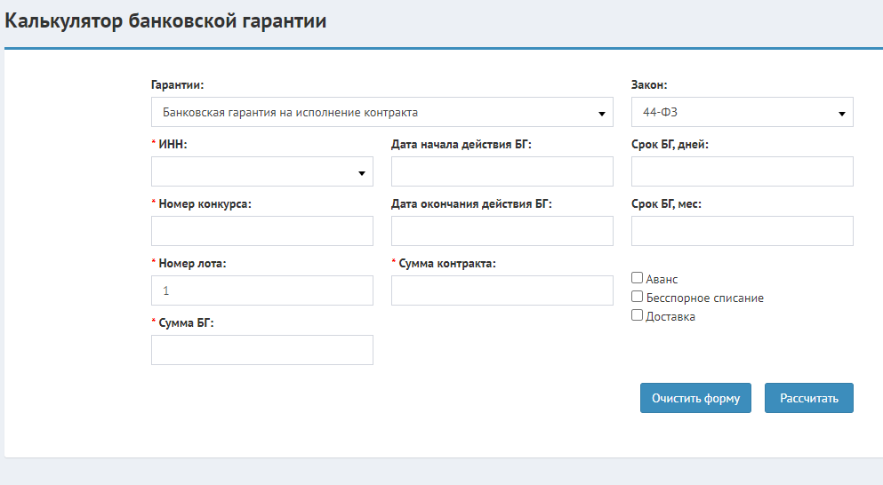Рисунок 1 - Окно калькулятора банковской гарантии

Заполните обязательные поля, отмеченные звездочкой. Затем, если контракт предусматривает "Аванс" или "Бесспорное списание" или вам нужно "Ускоренно принятие решения", то отметьте соответствующие флажки на форме заполнения данных.
Введите желаемый срок действия БГ в днях (в поле "Срок БГ, дней") или в месяцах (в поле "Срок БГ, мес").
ПРИМЕЧАНИЕ: Если заполнить поле "Дата начала действия БГ", а затем установить срок БГ, то поле "Дата окончания действия БГ" будет заполнено автоматически исходя из срока.
После того, как вся необходимая информация заполнена нажмите кнопку "Рассчитать".
Полученная тарифная ставка будет отображена под формой ввода данных о гарантии (см. рис. 2). Из данного окна можно сразу перейти к оформлению заявки на получение БГ для клиента (указанного в поле "ИНН"), для этого нажмите кнопку "Подать заявку от имени клиента".
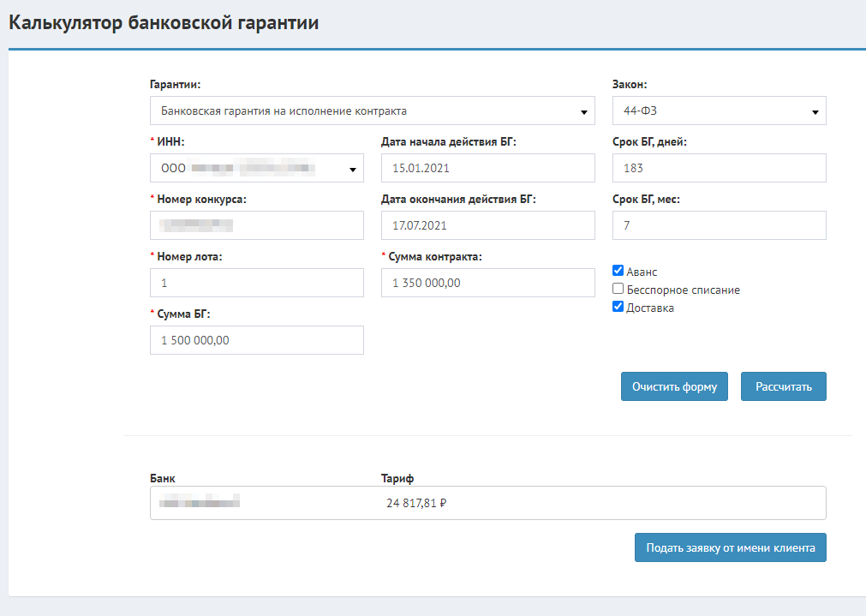 Рисунок 2 - Окно калькулятора банковской гарантии - Вывод результата расчета

Увeдомления
В рамках системы существует функционал уведомлений, благодаря которому система оповещает вас обо всех действиях, которые произошли с заявкой, а также о поступивших сообщениях.

- 1. Просмотр уведомлений
- 2. Управление уведомлениями

1. Просмотр уведомлений
При поступлении новых уведомлений вы увидите всплывающее оповещение с заголовком уведомления. Для просмотра общего списка полученных уведомлений нажмите на кнопку "Уведомления"|. Откроется окно просмотра списка уведомлений (см. рис 1.1).
Для перехода к заявке из сообщения, нажмите на номер заявки в теле соответствующего сообщения. Для того, чтобы отметить уведомление, как прочитанное, нажмите кнопку "Уведомлен" напротив соответствующего уведомления.
ПРИМЕЧАНИЕ: Уведомления хранятся в системе не более 90 суток с момента получения
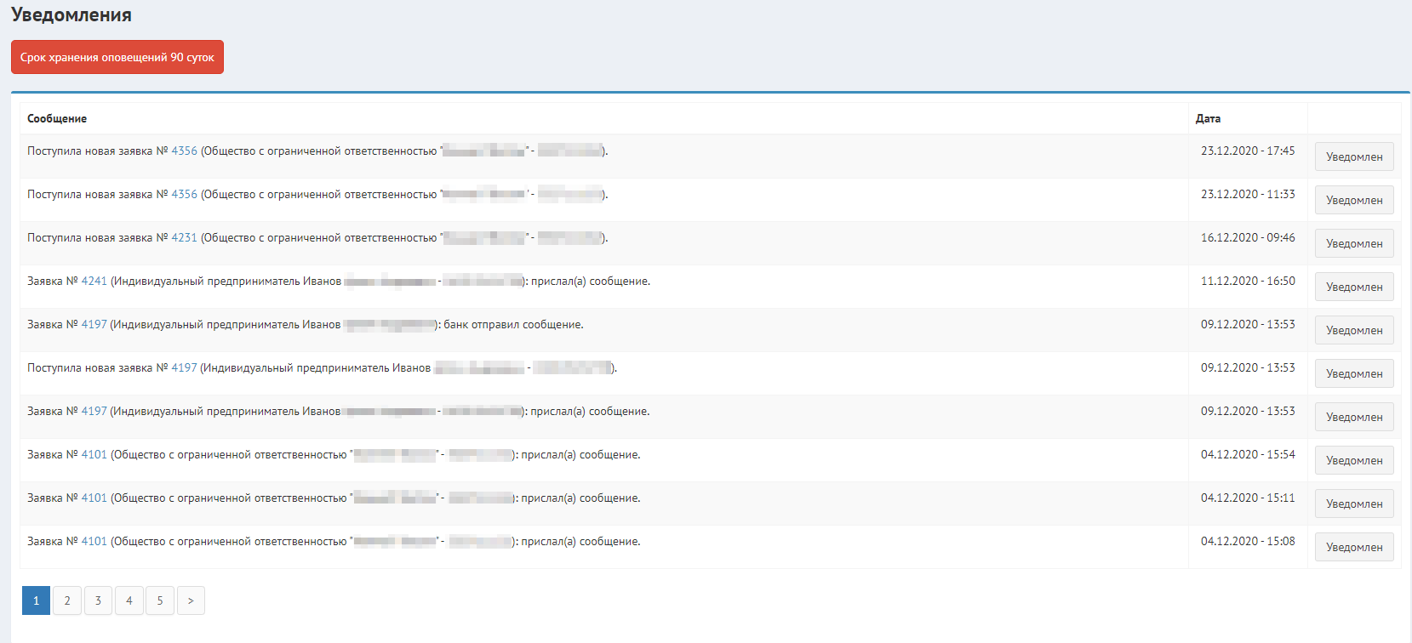
Рисунок 1.1 - Окно со списком полученных уведомлений

2. Управление уведомлениями
Чтобы настроить категории получаемых уведомлений, откройте настройки профиля. Для этого откройте "Кабинет", в открывшемся окне нажмите на кнопку с наименованием вашего профиля и нажмите кнопку "Профиль" (1).
Откроется окно настроек профиля, где вам необходимо выбрать поле "Уведомления" (2) и в раскрывшемся списке отметить категории уведомлений, которые вы хотите получать (см. рис. 2.1). После этого нажмите кнопку "Сохранить" в нижней части формы.
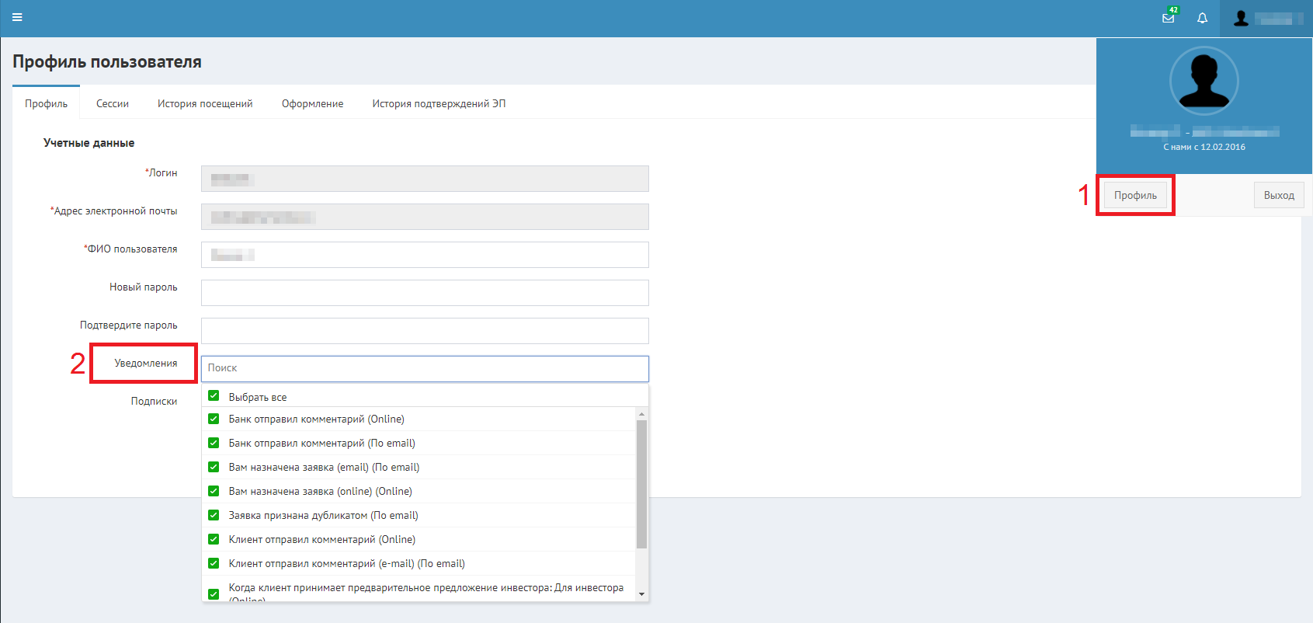
Рисунок 2.1 - Окно настроек профиля пользователя - управление уведомлениями

Тeхподдержка
При возникновении проблем, связанных с техническим функционалом системы (не работают функции, блокируются действия, не открываются страницы), вы можете написать в службу технической поддержки пользователей для получения помощи. Сделать это можно в соответствующем разделе "Техподдержка".

- 1. Обращение через раздел "Техподдержка"
- 2. Обращение через виджет чата

1. Обращение через раздел "Техподдержка"
Чтобы отправить обращение в службу технической поддержки, откройте раздел "Техподдержка" и заполните форму обращения (см. рис. 1.1)
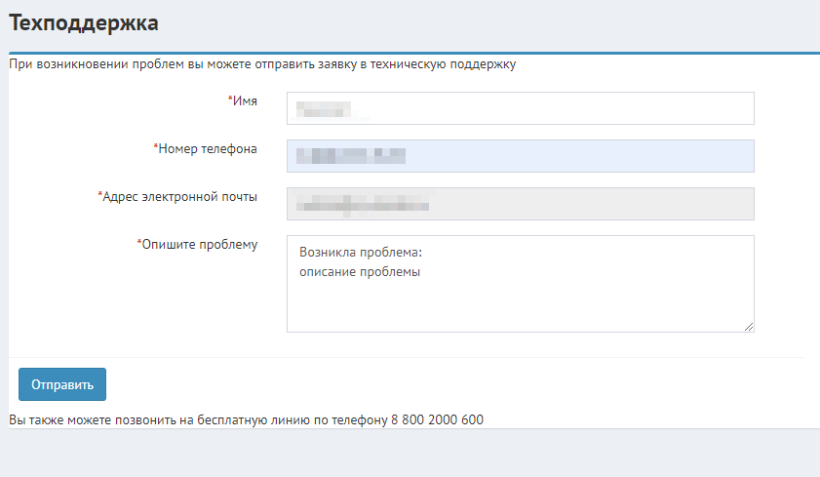
Рисунок 1.1 - Окно отправки обращения в службу технической поддержки

В поле "Опишите проблему" изложите суть вашего вопроса или проблемы. Заполните поля "Номер телефона" и "Имя".
ПРИМЕЧАНИЕ: Поля "Имя" и "Адрес электронной почты" по умолчанию будут заполнены сведениями из вашего профиля. Поле "Имя" доступно для изменения.
После заполнения всех необходимых полей нажмите кнопку "Отправить" в нижней части формы обращения и ожидайте ответа от службы технической поддержки пользователей (придет на указанный адрес электронной почты).
ПРИМЕЧАНИЕ: Вы также можете позвонить в службу поддержки напрямую, воспользовавшись телефоном, указанным в нижней части формы обращения (см. рис. 1.1)

2. Обращение через виджет чата
Помимо стандартной формы обращения, также имеется возможность обратиться в службу поддержки, используя виджет чата. Для этого нажмите на виджет, чтобы раскрыть его, затем отправьте сообщение, содержащее описание вашей проблемы. Сотрудники службы поддержки в режиме онлайн помогут разобраться с вопросами.
Если никого из сотрудников службы поддержки нет в сети (например, когда вы пишете в нерабочее время), то в таком случае воспользуйтесь формой отправки обращения. Для этого вновь откройте виджет чата, перейдите на вкладку отправки сообщения обратной связи и заполните форму, указав "Контактный телефон", "Электронную почту" и описав суть проблемы. После этого нажмите кнопку "Отправить сообщение" (см. рис. 2.1).
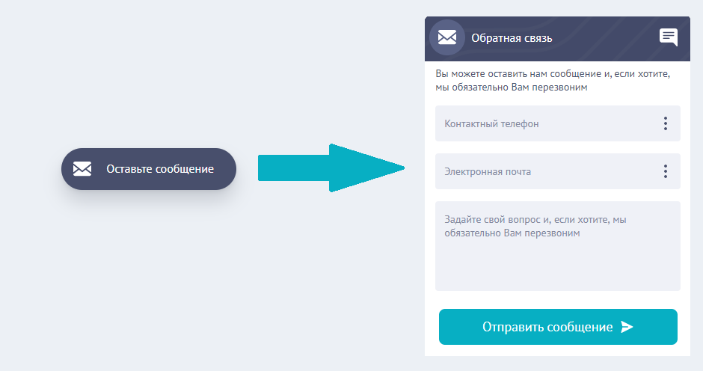
Рисунок 2.1 - Отправка сообщения в службу технической поддержки через виджет чата

Завершение работы
Для завершения работы в системе нажмите на изображение или ФИО пользователя в верхнем правом углу окна, а затем нажмите кнопку "Выход" (см. рис. 1).
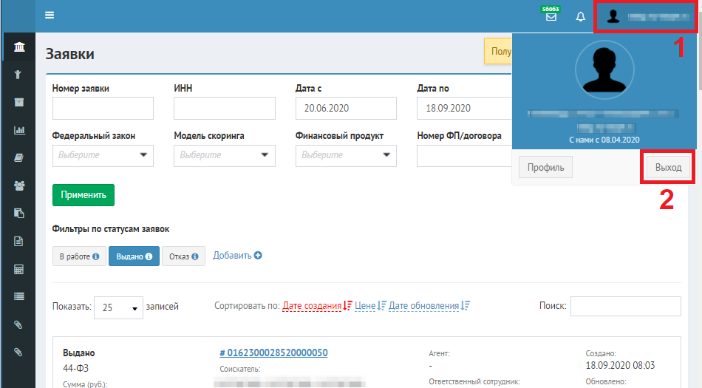
Рисунок 1 - Демонстрация выхода из системы

Руководство для агентов IT-Finance
Данный раздел руководства охватывает функционал, специфичный для пользователей, работающих в Системе в роли регионального агента.

1. Создание профиля агента
После регистрации в программе необходимо создать профиль агента. Эта операция необходима для доступа к личному кабинету пользователя и функционалу Программы: управление данными профиля, подача заявок на получение БГ, отслеживание статуса заявки, работа по заявкам при наличии дополнительных требований от Банка, получение БГ, управление клиентами и их заявками.
1. На главной странице Программы нажмите на ссылку "Кабинет" (см. рис. 1).
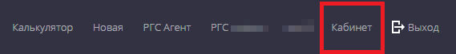
Рисунок 1 - Образец строки меню на главной форме Программы

2. Откроется окно первого шага создания профиля (см. рис. 2). На первом шаге выберите роль - Агент - и нажмите кнопку "Далее".
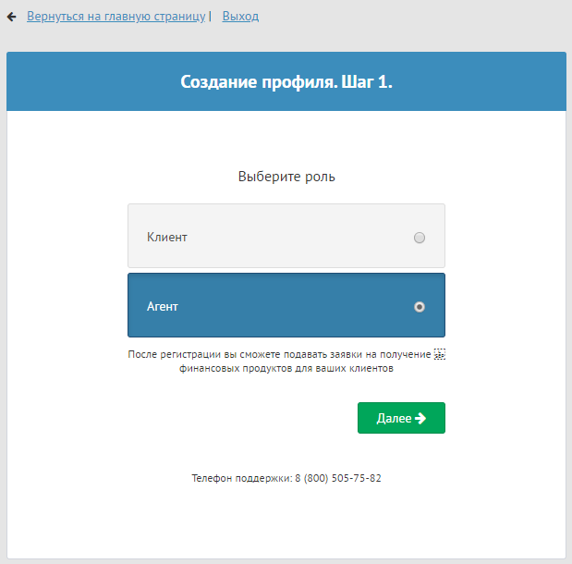
Рисунок 2 - Окно "Создание профиля. Шаг 1."

3. В открывшемся окне необходимо указать данные (см. рис. 3).
Если Вы хотите зарегистрировать в качестве Агента компанию (ИП или юридическое лицо), то в поле ввода введите Ваш ОГРН/ОГРНИП и дайте согласие на обработку персональных данных, поставив галочку рядом с надписью "Я даю согласие на обработку персональных данных".
Если Вы хотите зарегистрироваться как физическое лицо в качестве Агента, то поставьте галочку рядом с надписью "Зарегистрироваться как физическое лицо", введите свой ИНН, а также дайте согласие на обработку персональных данных, поставив галочку рядом с надписью "Я даю согласие на обработку персональных данных". Нажмите кнопку "Далее".
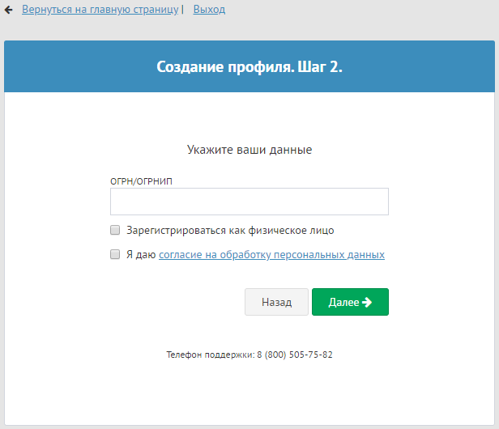
Рисунок 3 - Окно "Создание профиля. Шаг 2."

4. Откроется окно с третьим шагом создания профиля клиента (см. рис. 4). В данном окне необходимо проверить ИНН, название и адрес организации. Также поставьте галочку рядом с надписью "Я даю согласие на обработку персональных данных". После проверки нажмите кнопку "Далее".
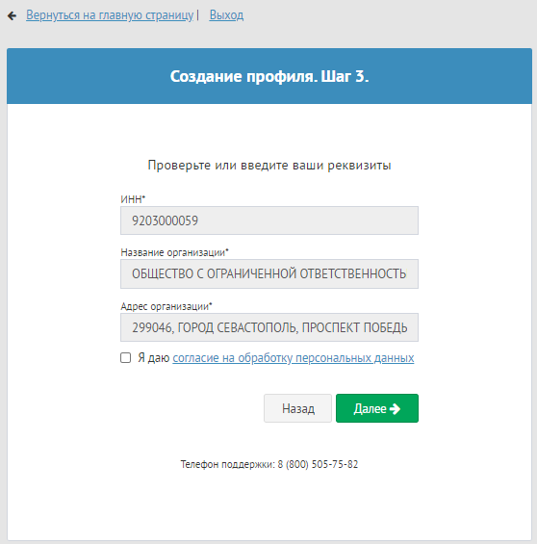
Рисунок 4 - Окно "Создание профиля. Шаг 3."

5. Откроется форма с заключительным шагом создания профиля, где нужно подтвердить заключение договора-оферты с партнером Банка (поставьте галочку), верифицировать профиль усиленной квалифицированной электронной подписью (КЭП) (см. рис. 5). Для этого подключите токен КЭП к порту USB на Вашем ПК, а также установите плагин КРИПТО-ПРО. Нажмите кнопку "Завершить регистрацию".
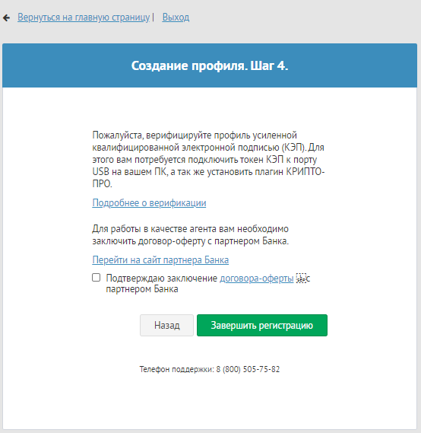Рисунок 5 - Окно "Создание профиля. Шаг 4."

Если данные введены верно, то появится сообщение о завершении создания профиля клиента (см. рис. 6).
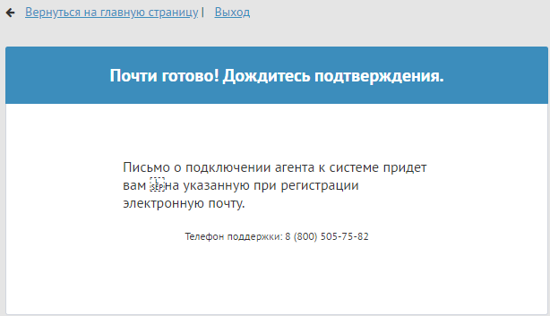
Рисунок 6 - Сообщение о завершении создания профиля

1.4. Для окончания регистрации, необходимо дождаться пока Банк подключит Вас, как брокера. На указанную почту придет письмо с подтверждением регистрации в качестве брокера либо об отклонении заявки.

2. Клиенты
Раздел "Клиенты" позволяет региональным агентам добавлять, удалять и редактировать клиентов.

- 1. Добавление клиента
- 2. Редактирование клиента
- 3. Удаление клиента

1. Добавление клиента
Чтобы добавить клиента следует открыть раздел "Клиенты" и в открывшемся окне со списком клиентов нажать кнопку "Добавить клиента" (см. рис. 1.1).
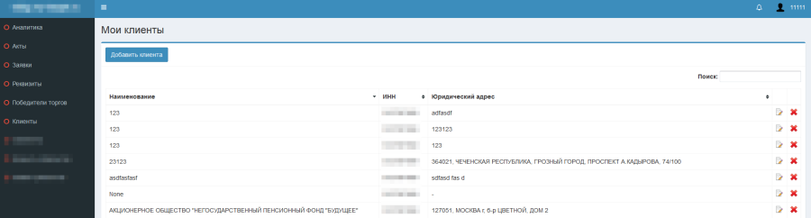Рисунок 1 - Окно со списком текущих клиентов

ЗАМЕЧАНИЕ: При заполнении реквизитов клиента необходимо внимательно заполнять номер телефона клиента, так как в системе предусмотрена проверка. Нельзя указывать один и тот же номер для разных клиентов, а также указывать его же в своих реквизитах.
Откроется окно добавления клиента. Необходимо заполнить ОГРН/ОГРНИП клиента. Если клиент является физическим лицом - отметьте соответствующий флажок "Клиент является физ. лицом" и нажмите кнопку "Далее".
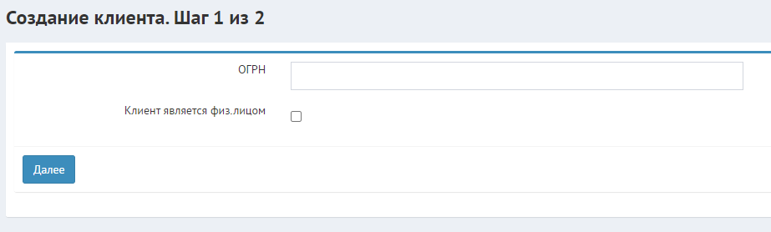
Рисунок 1.2 - Окно создания клиента. Шаг 1
Если такой клиент уже существует в системе, то программа отобразит сообщение об этом.
В ином случае откроется второй шаг добавления клиента. Часть данных о добавляемом клиенте будет автоматически получена из источника данных. Заполните все необходимые поля, убедитесь в корректности полученных из источника данных и нажмите кнопку "Сохранить".
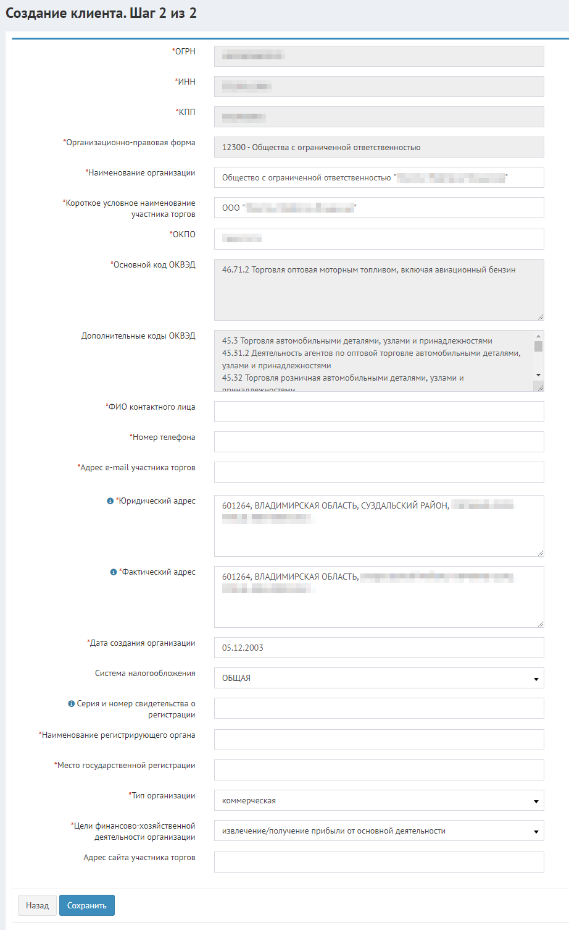Рисунок 1.2 - Окно создания клиента. Шаг 2
После сохранения данных клиент появится в общем списке клиентов. Далее в режиме редактирования необходимо заполнить данные о клиенте.
Откроется экранная форма редактирования профиля клиента. Здесь можно внести изменения в реквизиты, заполнить финансовые показатели, добавить документы, собственников, лицензии и ответственных лиц.

2. Редактирование клиента
Для редактирования данных о клиенте необходимо перейти в общий список клиентов, найти соответствующего клиента и нажать на кнопку "Редактирование" справа от строки с данными о клиенте. Откроется окно редактирования клиента (см. рис. 2.1)
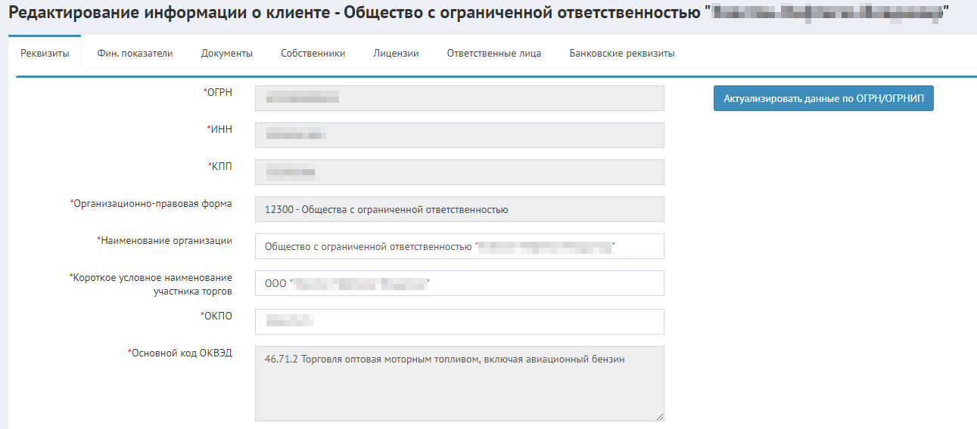
Рисунок 2.1 - Окно редактирования клиента - Реквизиты

По умолчанию будет открыта вкладка для редактирования реквизитов клиента. В случае если необходимо обновить информацию об основных реквизитах из источника данных нажмите кнопку "Актуализировать данные по ОГРН/ОГРНИП".
Следующая вкладка - "Финансовые показатели" - позволяет заполнить финансовую отчетность клиента по последним отчетным периодам. Все поля могут быть заполнены в ручную, но есть возможность загрузки файла с отчетностью в формате xml. Для этого нажмите кнопку "Загрузить" и выберите файл с финансовой отчетностью на компьютере (см. рис. 2.2)
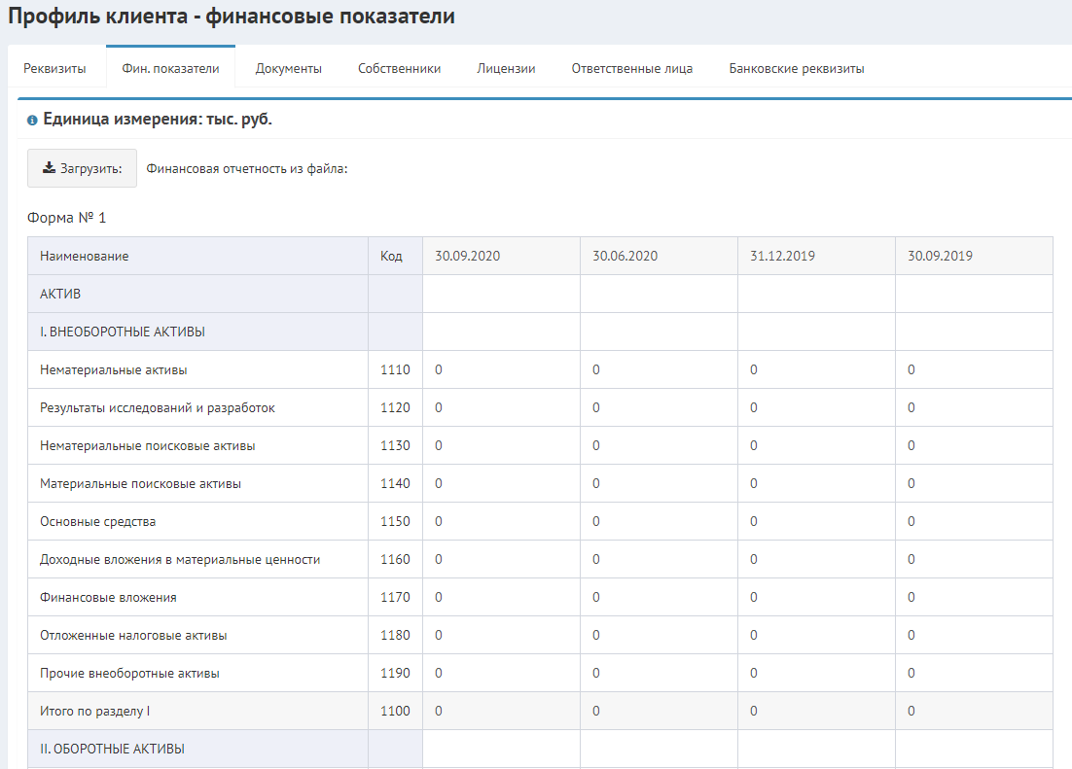Рисунок 2.2 - Окно редактирования клиента - Финансовые показатели
Во вкладке "Документы" необходимо загрузить обязательные документы клиента (сканы оригинальных документов). При подаче заявки банки могут запросить загрузку дополнительных документов. Чтобы загрузить документ нажмите кнопку "Загрузить файлы документов" (см. рис. 2.3) и выберите файл на компьютере (размер файла не должен превышать 15 МБ).
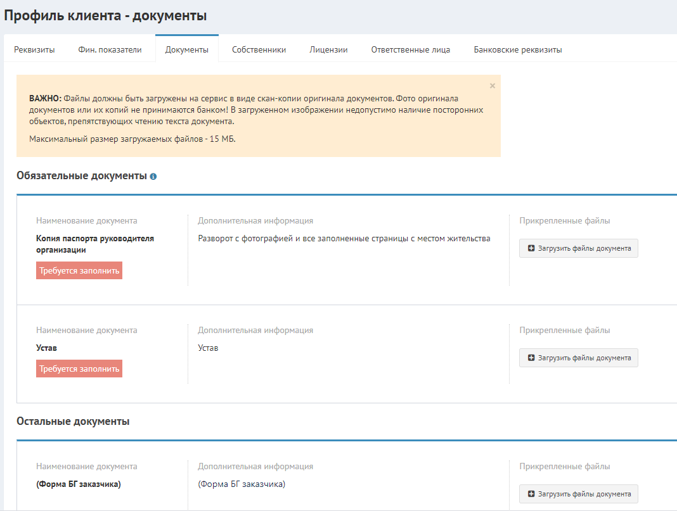Рисунок 2.3 - Окно редактирования клиента - Документа

Чтобы добавить собственника перейдите во вкладку "Собственники" и нажмите кнопку добавить (см. рис. 2.4).
Если необходимо отредактировать или удалить собственника, нажмите нужную кнопку. "Редактирование" , "Удаление" |
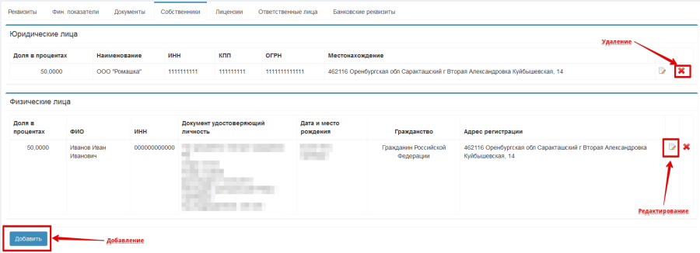Рисунок 2.4 - Окно редактирования клиента - Собственники
Далее необходимо выбрать юридическое или физическое лицо и заполнить все поля (см. рис. 2.5).
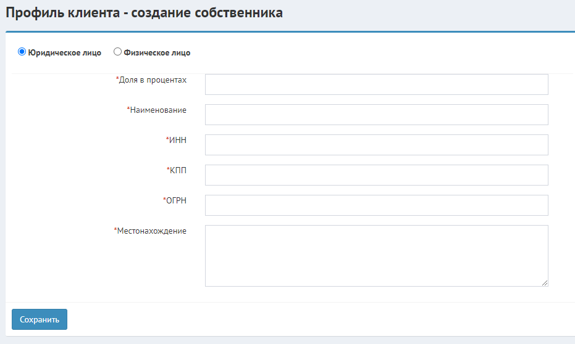Рисунок 2.5 - Окно редактирования - Собственники - Создание собственника

Вкладка "Лицензии" соответствует по интерфейсу предыдущим. Чтобы добавить, нажмите кнопку "Добавить" (см. рис 2.6). Откроется окно для ввода данных о лицензии. Заполните все поля и по окончании нажмите "Сохранить" (см. рис. 2.7).
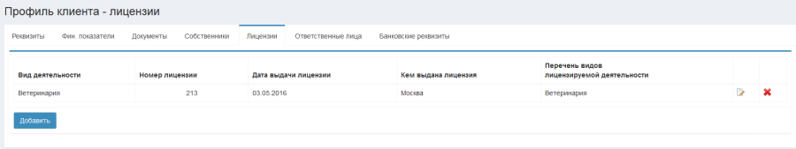Рисунок 2.6 - Окно редактирования - Лицензии
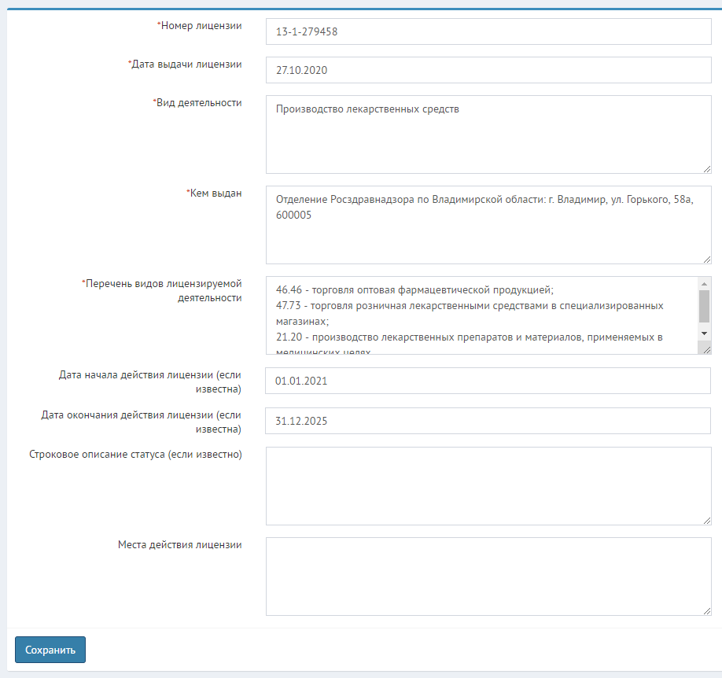
Рисунок 2.7 - Окно редактирования - Лицензии - Добавление лицензии
Обязательно необходимо добавить ответственных лиц по клиенту. Для этого откройте вкладку "Ответственные лица" и нажмите "Добавить" (см. рис. 2.8).
ПРИМЕЧАНИЕ: При получении данных из источника по клиенту могут автоматически быть добавлены сведения об ответственных лицах. Убедитесь, что загруженные данные корректны и при необходимости заполните недостающие поля. Для этого нажмите на ФИО ответственного лица во вкладке "Ответственные лица".
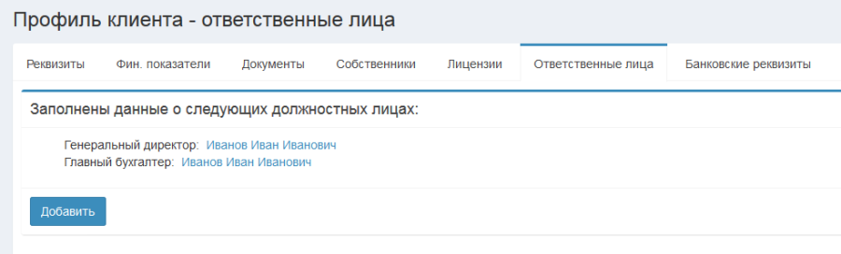
Рисунок 2.8 - Окно редактирования - Ответственные лица

Откроется окно добавления ответственного лица (см. рис. 2.9). Необходимо заполнить все обязательные поля. Если генеральный директор совмещает обязанности с бухгалтером, то необходимо проставить галочку. Соответственно, если бухгалтер отдельное лицо его необходимо создать отдельно, через кнопку "Добавить".
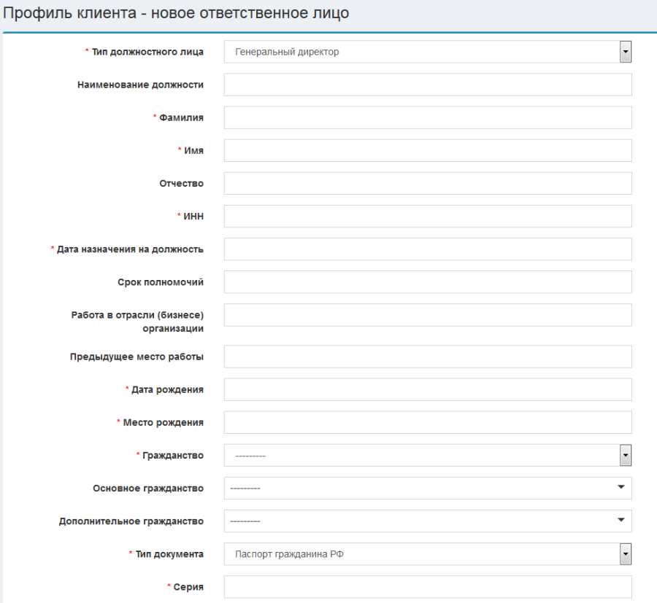
Рисунок 2.9 - Окно редактирования - Ответственные лица - Добавление
Банковские реквизиты также обязательны для заполнения. Выберите банк из списка и затем введите номер расчетного счета (см. рис. 2.10).
После ввода номера расчетного счета нажмите "Сохранить". На этом редактирование профиля клиента закончено.
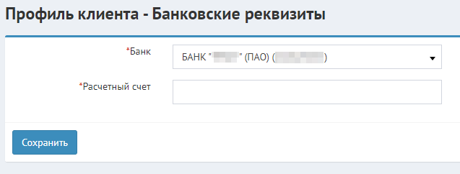Рисунок 2.10 - Окно редактирования - Банковские реквизиты - Добавление

3. Удаление клиента
Чтобы удалить клиента, необходимо открыть общий список клиентов, найти соответствующего клиента (можно воспользоваться функцией "Поиск") и нажать на кнопку "Удалить" | справа от строки с данными о клиенте.
Рисунок 3.1 - Окно со списком клиентов - Удаление

3. Работа с заявками
Данный раздел руководства посвящен работе с функционалом, касающемся подачи заявок и работе с заявками на получение финансовых продуктов для клиентов.

3.1 Подача заявки
Данный раздел руководства описывает процесс поиска и фильтрации заявок в разделе "Заявки", а также общий алгоритм подачи заявки от имени клиентов на получение финансовых продуктов.

- 1. Раздел "Заявки"
- 2. Банковская гарантия на исполнение
- 3. Банковская гарантия на участие
- 4. Расчетно-кассовое обслуживание

1. Раздел "Заявки"
В разделе "Заявки" вы увидите перечень поданных заявок на получение БГ, а также сможете подать заявку от имени клиента. У каждой заявки в списке присутствует цветовой индикатор, служащий для упрощения восприятия статуса заявки и его критичности. К тому же здесь можно осуществить поиск по поданным заявкам.
Чтобы подать заявку необходимо выбрать клиента из списка "Заявки от клиентов" и нажать кнопку "Подать заявку от имени клиента" (см. рис. 1.1). При этом на форме отображается список уже ранее созданных заявок. Перейдя по гиперссылке можно попасть сразу в соответствующий нужный раздел. По кнопке "Фильтр+" по статусам заявок можно настроить соответствующие фильтры для отображения созданных заявок.
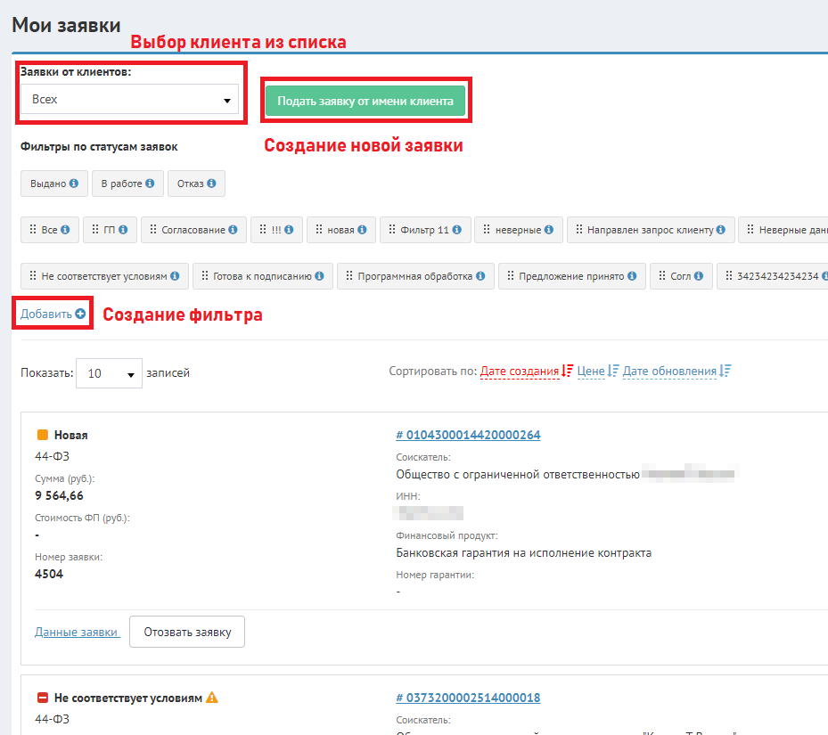Рисунок 1.1 - Окно со списком заявок
Для настройки фильтров необходимо выбрать нужные статусы (1) – их количество не ограничено, добавить их в список фильтра (2), указать наименование фильтра (3) и нажать кнопку "Добавить" (4) (см. рис. 1.2). При перемещении выбранных статусов обратно, они станут недоступны. Также у заявки есть цветовой индикатор в зависимости от статуса заявки.
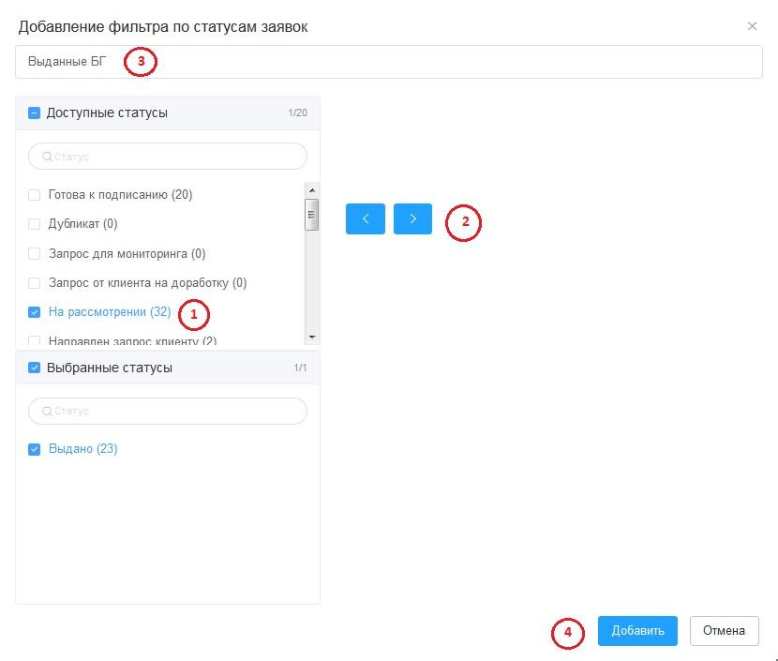Рисунок 1.2 - Окно создания фильтра заявок

Если система не дает подать заявку, а выдает сообщение, значит что-то не заполнено в информации о клиенте (см. рис. 1.3). Необходимо внимательно прочитать сообщение, перейти по ссылке и заполнить требуемые данные.
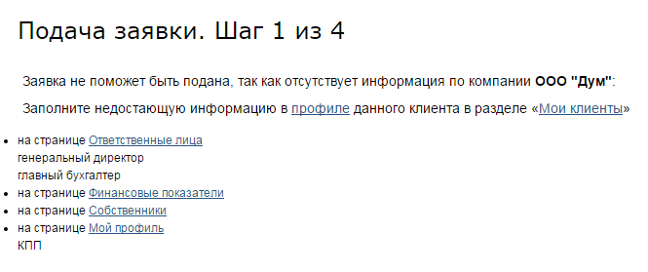Рисунок 1.3 - Сообщение об ошибке при подачи заявки

Если же все данные заполнены, то система даст перейти к подаче заявки, которая состоит из шести шагов. Перед первым шагом необходимо выбрать продукт по которому Вам требуется услуга (см. рис. 1.4) и нажать кнопку "Далее".
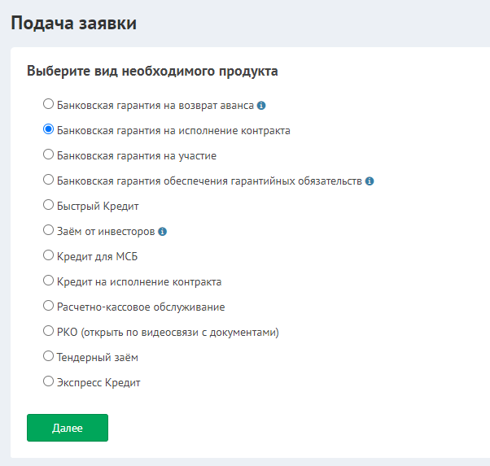Рисунок 1.4 - Окно для выбора мастера подачи заявок

2. Банковская гарантия на исполнение
При подачи заявки на получение банковской гарантии на исполнение, на первом необходимо ввести номер тендерной процедуры (см. рис. 2.1), соответствующий присвоенному на сайте ЕИС (zakupki.gov).
ПРИМЕЧАНИЕ: На каждом из шагов подачи заявки есть возможность вернуться на предыдущие шаги, если необходимо откорректировать введенную информацию. Для этого нажмите кнопку "Назад" в нижней части окна текущего шага подачи заявки.
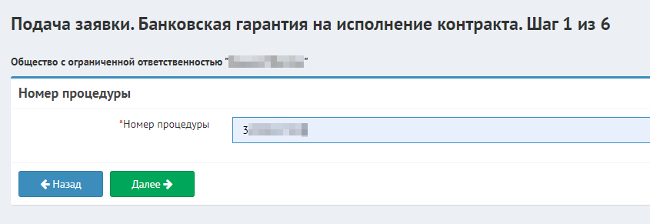
Рисунок 2.1 - Окно подачи заявки - Шаг 1 - Ввод номера тендерной процедуры
Откроется окно второго шага подачи заявки. Если все данные по процедуре были получены, будет предложено выбрать номер лота и указать заказчика из загруженного списка (см. рис. 2.2), иначе придется самостоятельно заполнить информацию о процедуре (см. рис. 2.3). После ввода необходимых данных также необходимо нажать кнопку "Далее"
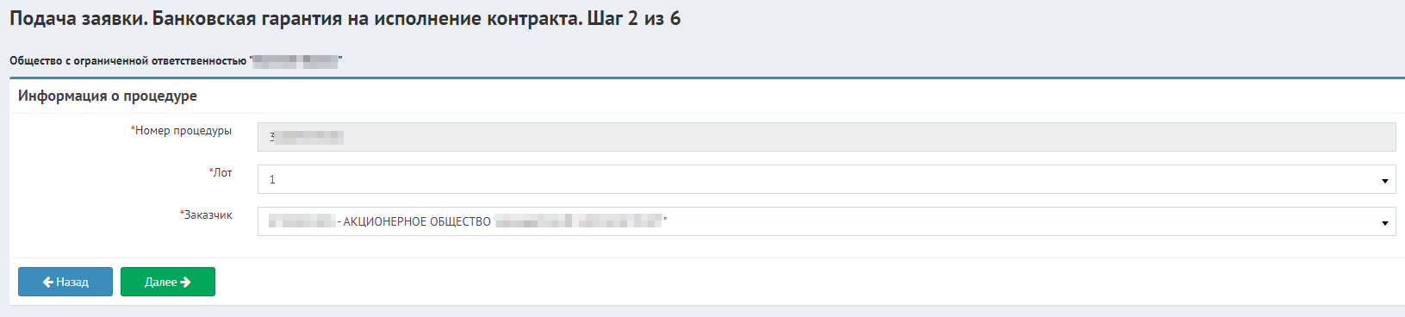
Рисунок 2.3 - Окно подачи заявки - Шаг 2 - Данные о процедуре получены из источника

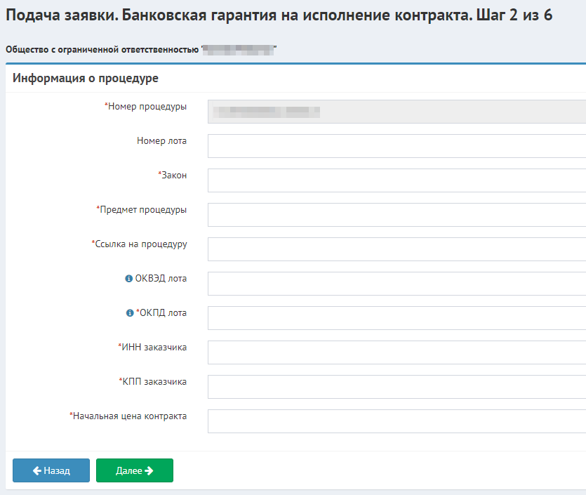
Рисунок 2.3 - Окно подачи заявки - Шаг 2 - Ручной ввод данных о процедуре
Третий шаг подачи заявки состоит из трех блоков:
- Информация о процедуре и обеспечении
В поля, содержащие информацию по тендеру, подтянутся данные с предыдущего шага (см. рис. 2.4). Оставшиеся пустые поля необходимо заполнить:
- Фактическая цена контракта - цена, которую предложил клиент
- Дата начала действия гарантии
- Дата окончания действия гарантии
- Срок БГ, мес
- Крайний срок получения БГ
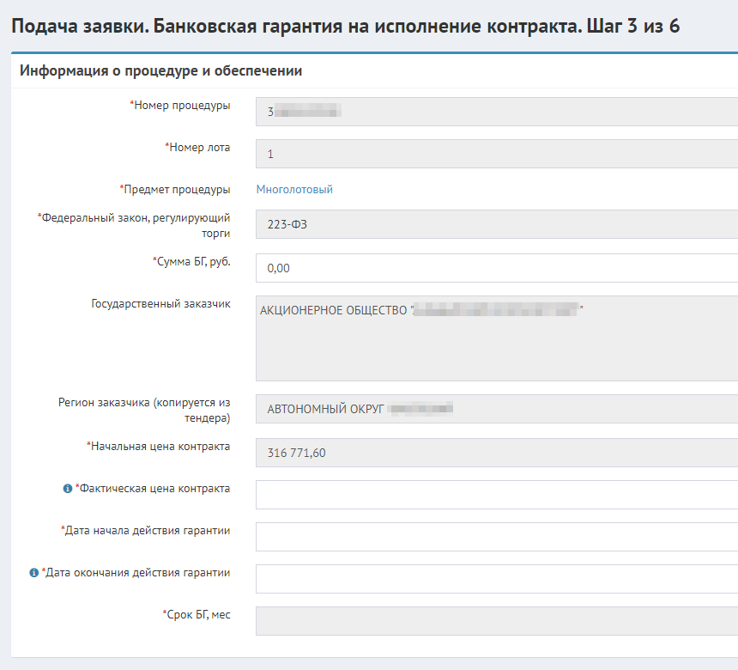
Рисунок 2.4 - Окно подачи заявки - Шаг 3 - Информация о процедуре и обеспечении
- Информация о заявителе
В данном блоке заполнять ничего не требуется, только проверить корректность заполненных данных (см. рис. 2.5).
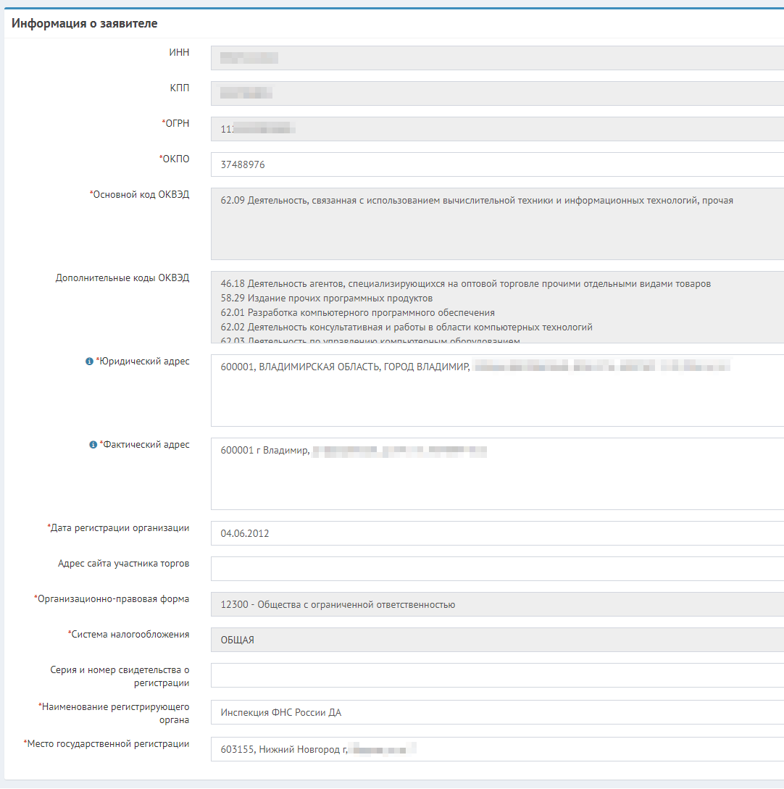
Рисунок 2.5 - Окно подачи заявки - Шаг 3 - Информация о заявителе
- Дополнительно
В разделе "Дополнительно" необходимо отметить ответы на ряд вопросов, касающихся наличия или отсутствия аванса по контракту, бесспорного списания и т.д. А также указать сумму текущих обязательств клиента (см. рис. 2.6). После заполнения ответов необходимо нажать кнопку "Далее", чтобы перейти к следующему шагу.
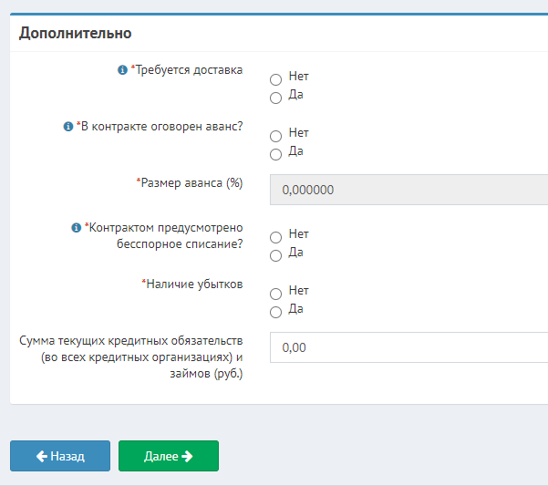
Рисунок 2.6 - Окно подачи заявки - Шаг 3 - Дополнительно
На четвертом шаге необходимо заполнить финансовые показатели клиента. Если финансовые показатели для клиента были заполнены ранее в профиле клиента, то они автоматически загрузятся в форму (см. рис. 2.7). Убедитесь, что форма заполнена корректно и нажмите кнопку "Далее".
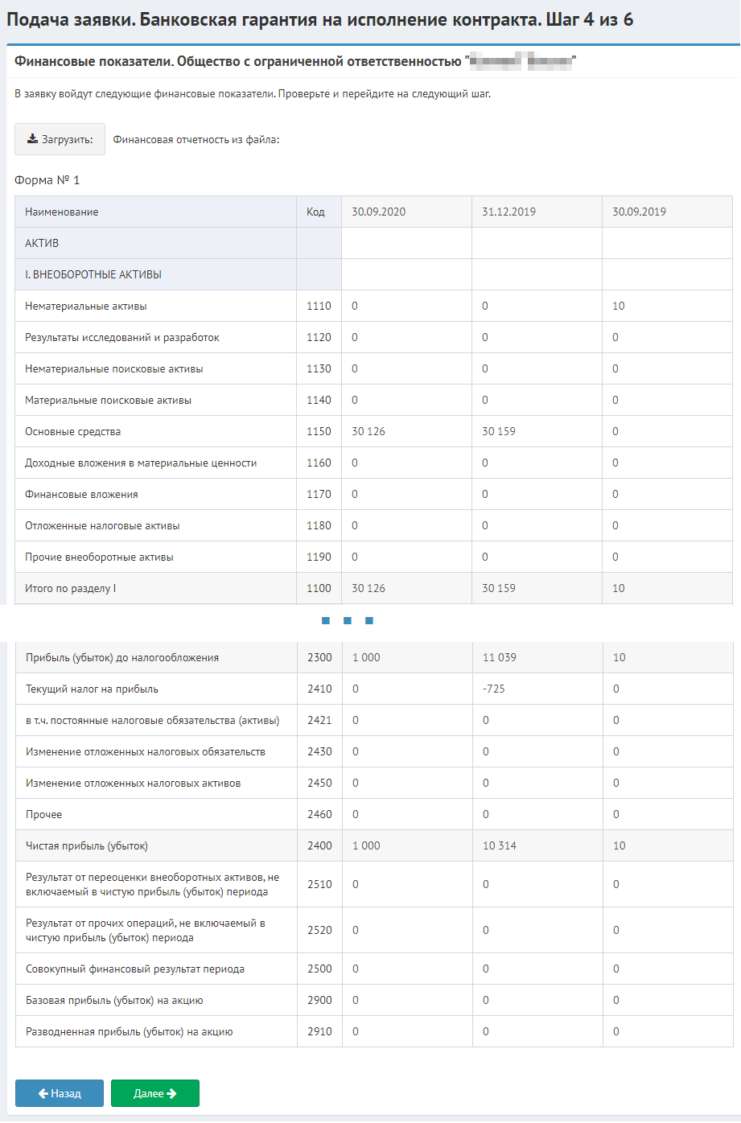
Рисунок 2.7 - Окно подачи заявки - Шаг 4 - Финансовые показатели клиента

На пятом шаге необходимо загрузить документы по клиенту или по предмету заявки, которые разделе на несколько разделов. "Обязательные документы", без которых невозможна отправка заявки и "Остальные документы", прикрепление которых может помочь ускорить принятие решения по выдаче БГ. Чтобы добавить документ нажмите прикрепить файл и выберете необходимый файл.
ЗАМЕЧАНИЕ: В качестве документов необходимо прикладывать сканы оригиналов документов. Сканы копий не принимаются банками.
ПРИМЕЧАНИЕ: Если вы уже подавали заявки от имени клиента или прикрепляли документы в его профиле - они могут быть автоматически загружены в текущую подаваемую заявку. Убедитесь, что загруженные файлы документов актуальны и если нет, то обновите их.
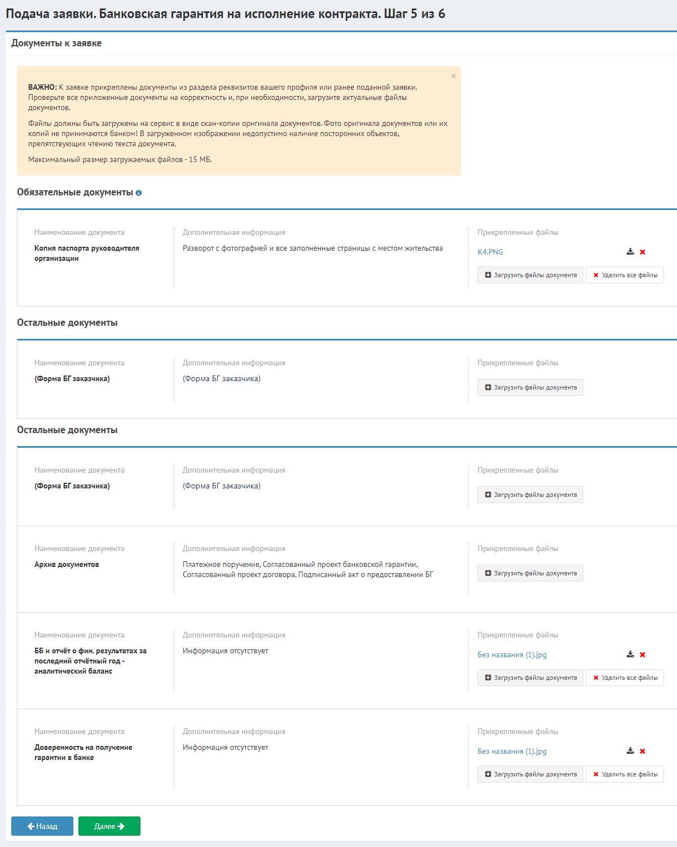
Рисунок 2.8 - Окно подачи заявки - Шаг 5 - Документы к заявке

На шестом шаге необходимо заполнить сведения об имеющихся у клиента лицензиях (см. рис. 2.9). После следует заполнить информацию по ответственным лицам клиента, если они не были заполнены в профиле клиента или требуют корректировки (см. рис. 2.10), а также данные о банковских реквизитах клиента (будут загружены из профиля клиента, если были ранее туда добавлены).
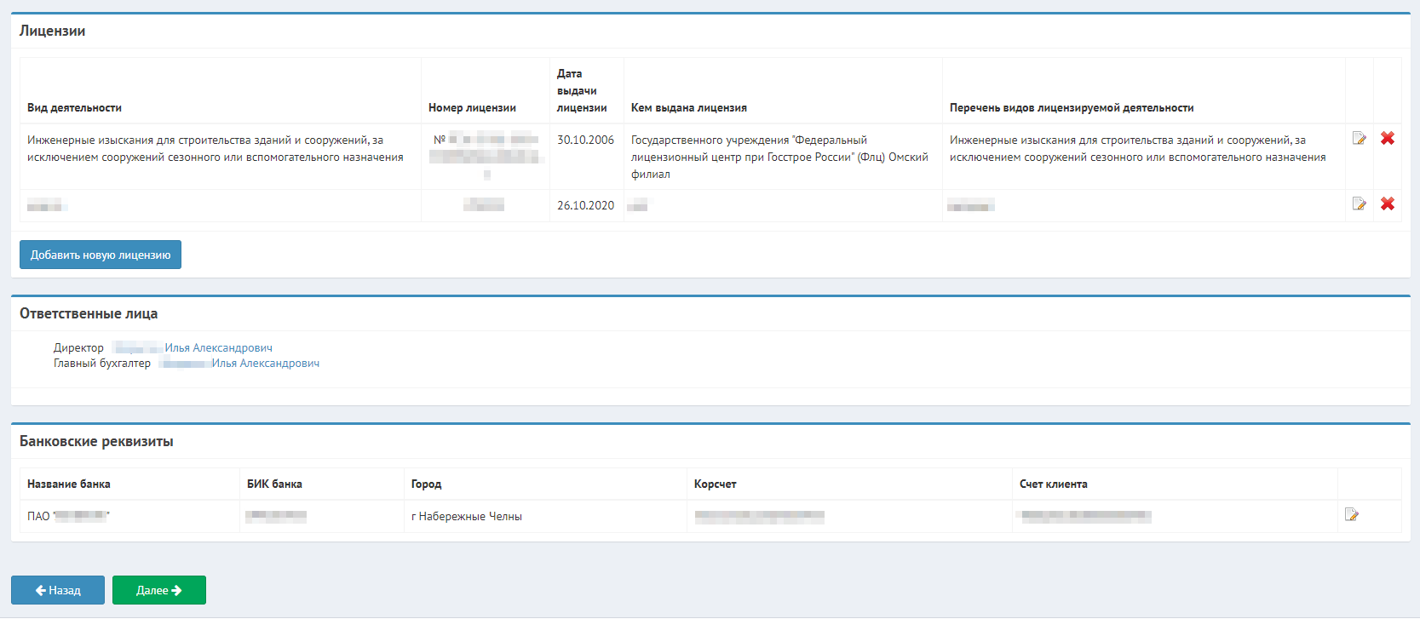
Рисунок 2.9 - Окно подачи заявки - Шаг 6 - Лицензии и банковские реквизиты

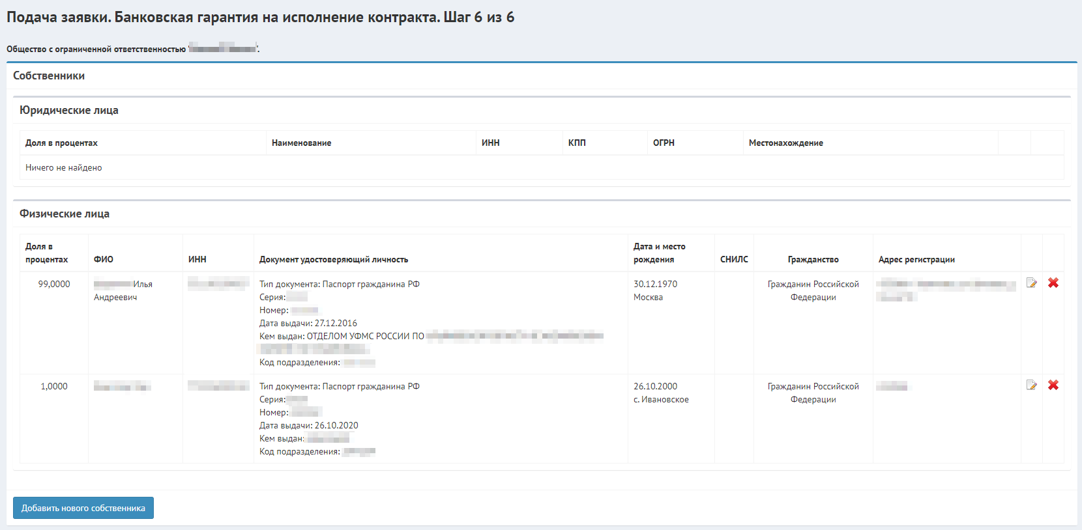
Рисунок 2.10 - Окно подачи заявки - Шаг 6 - Окно настройки

Как только проверка последнего шага подачи заявки завершена необходимо нажать "Далее". Откроется форма подписания заявки и ее отправки в сервисы партнеров (см. рис. 2.11). Здесь можно проверить сформированные системой документы (анкета) и ранее подгруженные документы. Далее необходимо скопировать ссылку для удаленного подписания и отправить клиенту для подписания заявки. После подписания клиентом заявки, необходимо поставить галочки о согласии с текстом пользовательского соглашения и политикой обработки персональных данных, после чего нажать на кнопку "Подать заявку (партнёры)". Заявка появится в разделе "Заявки" и приобретет статус "Новая".
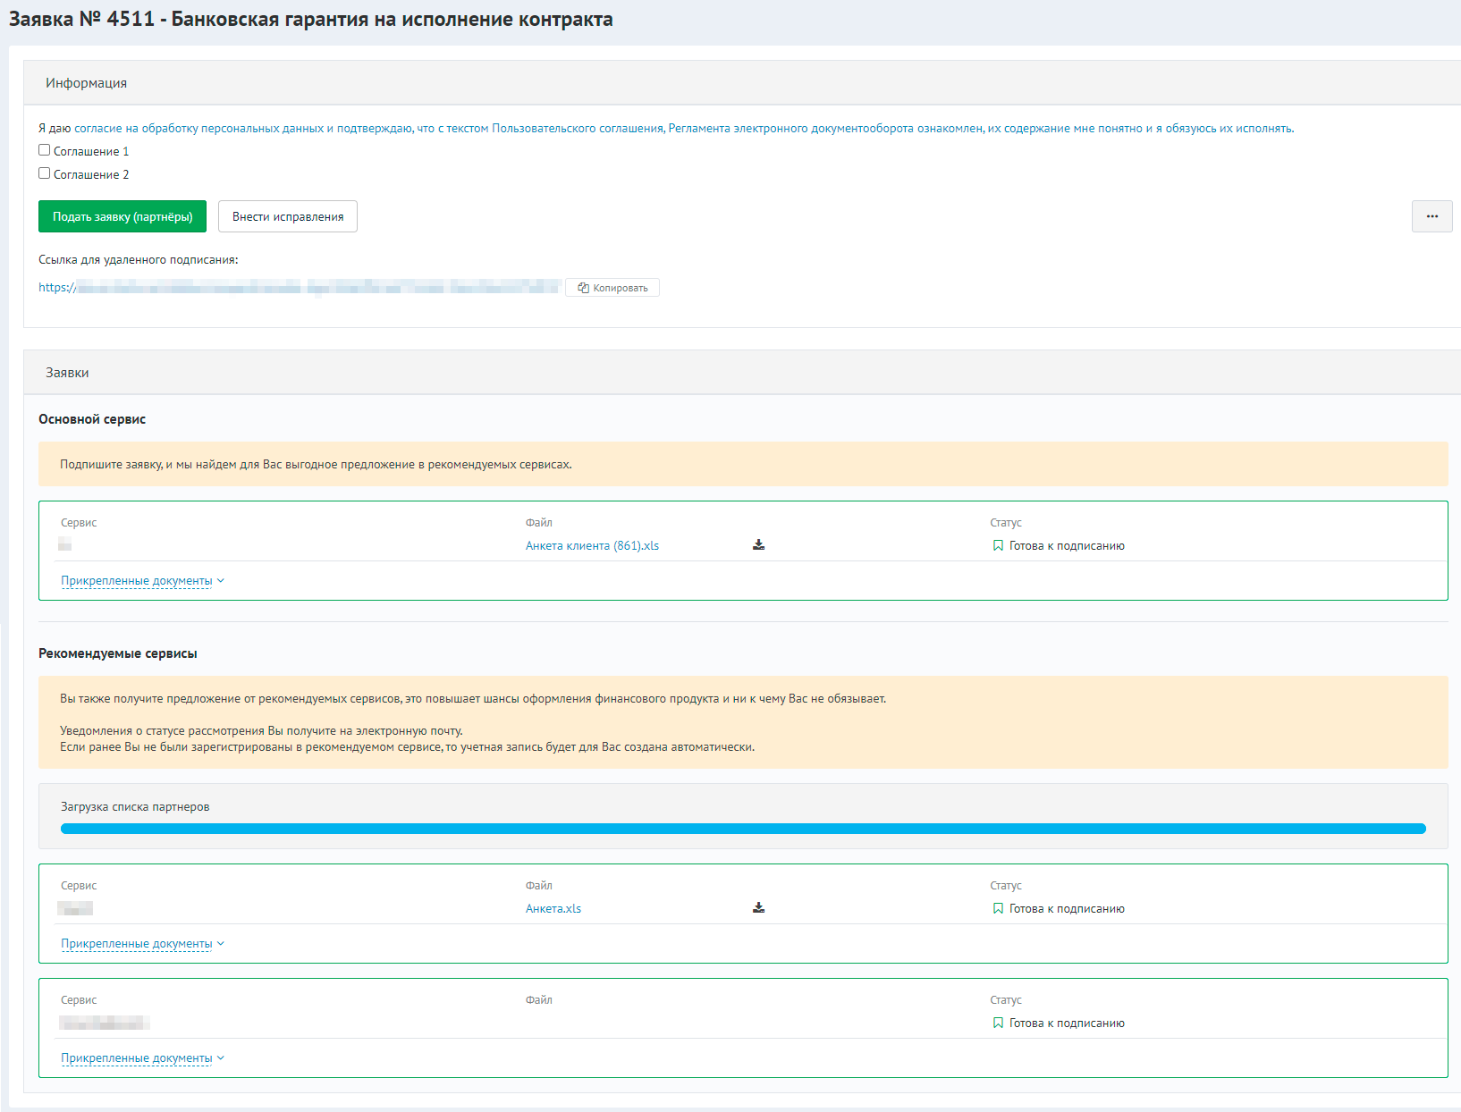
Рисунок 2.11 - Окно подачи заявки - Отправка заявки в сервисы партнеров и удаленное подписание
ПРИМЕЧАНИЕ:
На статусе «Готова к подписанию» - заявку можно подписывать КЭП.

3. Банковская гарантия на участие
Подача БГ на участие отличается только третьим шагом подачи заявки. При выборе продукта "Банковская гарантия на участие", необходимо на первом шаге ввести также реестровый номер процедуры, а затем заполнить информацию касающуюся БГ на участие (см. рис. 3.1).
На третьем шаге подачи заявки в блоке "Информация о процедуре и обеспечении" необходимо заполнить:
- Сумма БГ на участие, руб
- Дата начала действия БГ на участие
- Дата окончания действия БГ на участие
- Крайний срок получения БГ на участие
- Дата начала действия гарантии на исполнение
- Дата окончания действия гарантии на исполнение
- Крайний срок получения БГ на исполнение
Блок "Дополнительно" заполняется аналогично заявке БГ на исполнение. Остальные шаги такие же, как и на БГ на исполнение/возврат аванса.
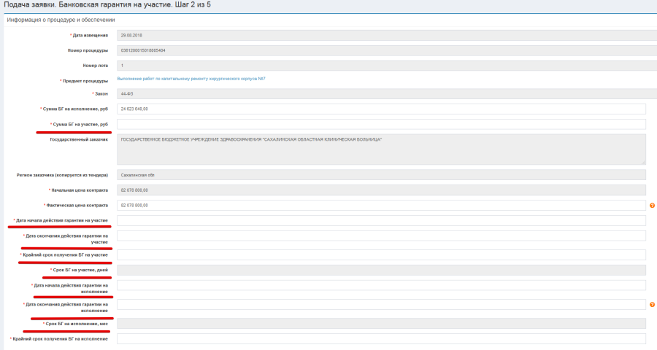Рисунок 3.1 - Окно подачи заявки на участие - Шаг 3 - Информация о процедуре и обеспечении
После подачи заявки, она перейдет в статус "Новая". В скором времени Банк возьмет ее в работу. Об изменение статуса система Вас оповестит.
Как только банк рассмотрит Вашу заявку на Ваш e-mail придет письмо с ответом.
Статус заявки изменится на «На рассмотрении». С этого момента начинается работа с банком.

4. Расчетно-кассовое обслуживание
Для подачи заявки на РКО (расчетно-кассовое обслуживание) необходимо выбрать соответствующий продукт и заполнить четыре поля (см. рис. 4.1).
- ФИО
- Номер телефона
- email
- Город присутствия офиса банка
Если у Вас уже по какому-либо продукту были уже заявки, то данные заполнятся автоматически. После заполнения данных нажмите кнопку "Далее", чтобы перейти к следующему шагу.
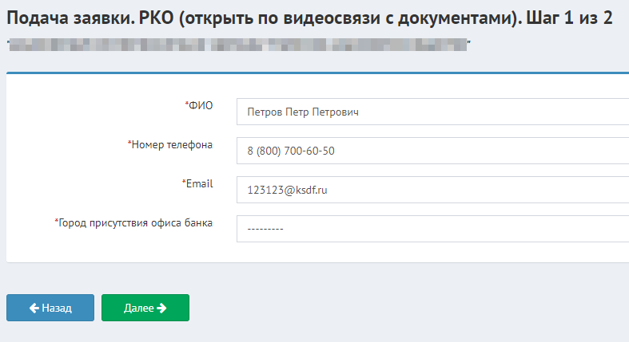
Рисунок 4.1 - Окно подачи заявки на РКО - Шаг 1 - Общая информация

На втором шаге подачи заявки на РКО необходимо прикрепить документы, аналогично пятому шагу подачи заявки на получение БГ на исполнение контракта и нажать кнопку "Далее", чтобы завершить создание заявки.
License Warning
You are using an UNLICENSED copy of Scroll Word Exporter.
Do you find Scroll Word Exporter useful?
Consider purchasing it today: https://www.k15t.com/software/scroll-word-exporter

3.2 Возврат на переоформление
В случае, если Банк обнаружил в заявке ошибки, то заявка вернется со статусом "Неверные данные". Необходимо перейти в заявку и нажать кнопку "Внести исправления" (см. рис. 1)
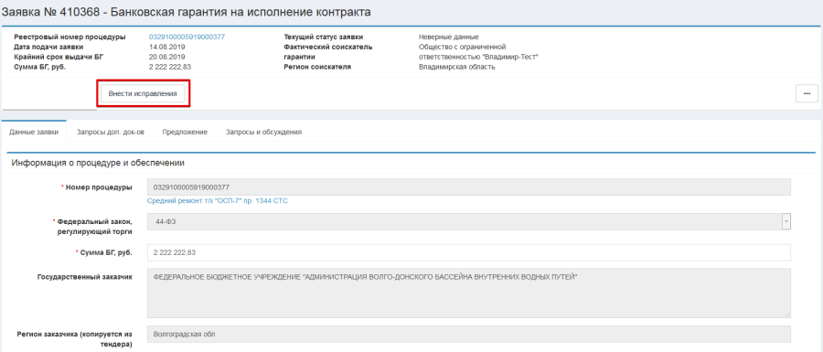Рисунок 1 - Окно заявки - Возврат заявки банком для исправления
У каждого поля, где необходимые изменения показаны комментарии банка (см. рис. 2). Внесите исправления, а затем нажмите кнопку "Подать заявку заново" |
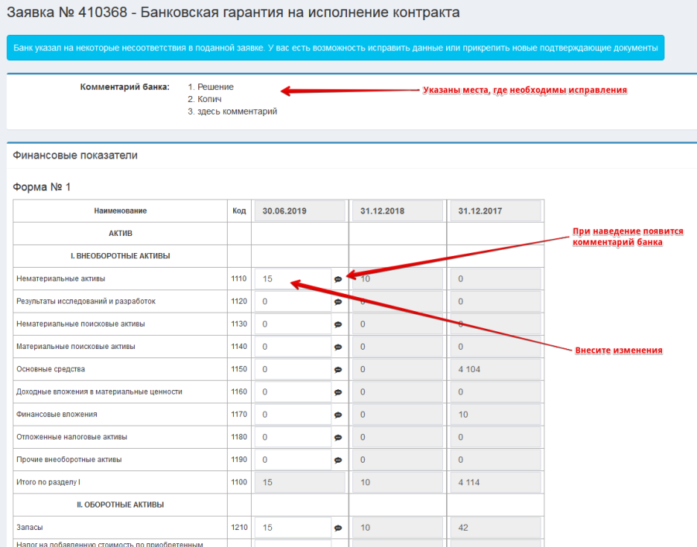Рисунок 2 - Окно заявки - Внесение исправлений

3.3 Запрос дополнительных документов
Как только заявка одобрена банком, он может выслать запрос дополнительных документов или сразу выставить предложение БГ. Если банком были запрошены дополнительные документы, к Вам на почту придет письмо, а статус заявки изменится «Направлен запрос клиенту».
В личном кабинете потребуются действия для заявки. Для этого необходимо перейти в раздел "Заявки", найти заявку со статусом "Направлен запрос клиенту" и, открыв её (для этого можно нажать на ссылку "Запрос дополнительных документов", что сразу перенаправит в нужный раздел заявки), перейти в раздел "Запросы доп. док-ов" (см. рис. 1).
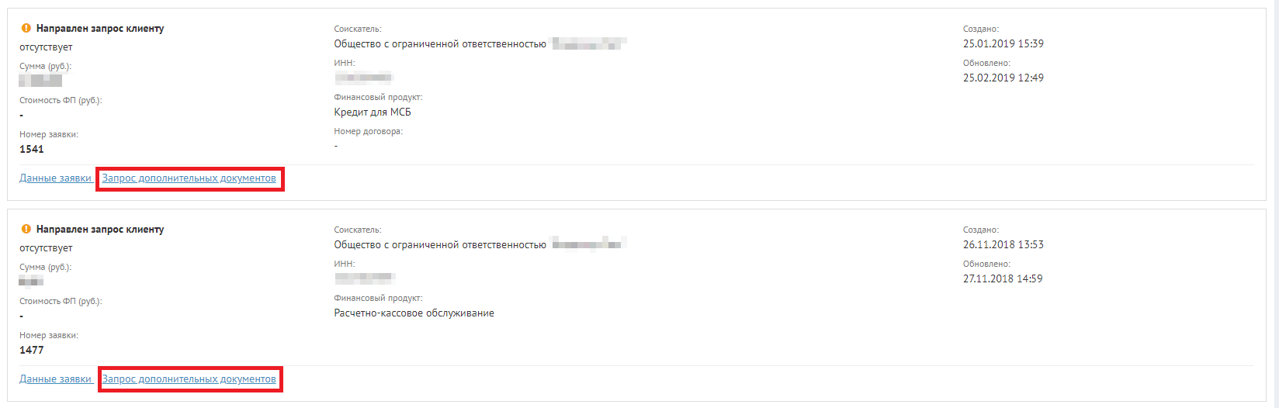
Рисунок 1 - Список заявок - Заявки в статусе "Направлен запрос клиенту"

Откроется окно соответствующего раздела работы с заявкой. (см. рис 2). В данном окне представлен список запросов документов по заявке. Чтобы отобразить только те запросы, которые ожидают ответа (т.е. ожидают отправки соответствующих документов), нажмите галочку "Только ожидающие ответа".
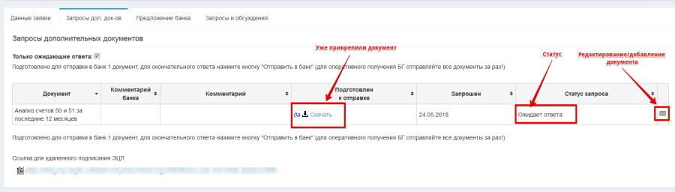
Рисунок 2 - Окно со списком запросов дополнительных документов

Необходимо нажать на , прикрепить файл документа и, если нужно, написать комментарий (см. рис. 3).
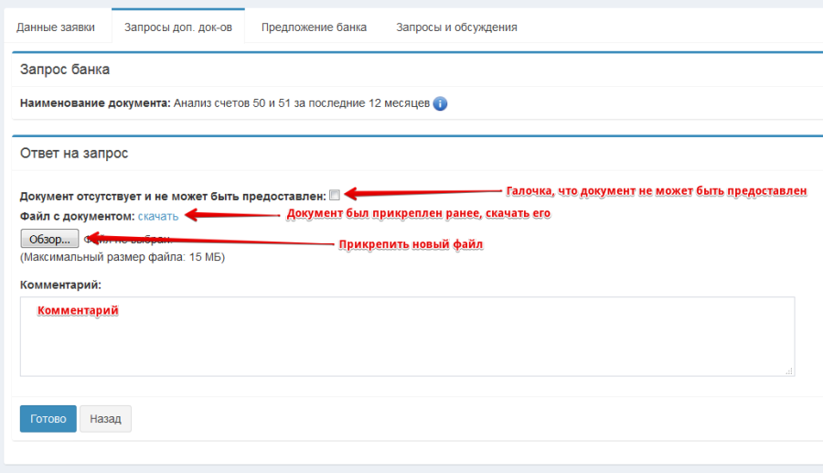
Рисунок 3 - Окно работы с запросом дополнительных документов

По окончании нажмите "Готово". Откроется экранная форма отправки документа в банк (см. рис. 4). Здесь доступна ссылка для отправки клиенту для подписания КЭП. Как только клиент все проверит, ему необходимо нажать "Отправить в банк" и откроется окно подписания документа.
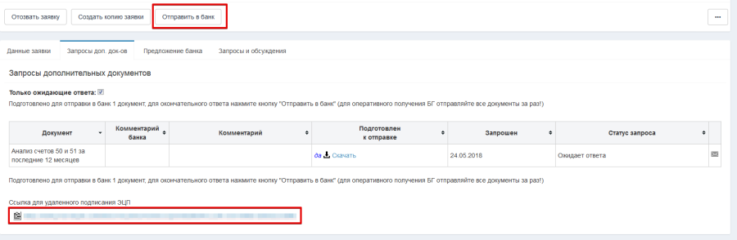Рисунок 4 - Окно со списком запросов дополнительных документов - Отправка в банк

В случае, когда документ не может быть предоставлен, следует поставить галочку "Документ отсутствует и не может быть предоставлен". К тому же на этом этапе можно отозвать заявку по какой-либо причине. Если произошел подобный случай, необходимо в появившемся окне написать комментарий и нажать кнопку "Отозвать" (см. рис. 5).
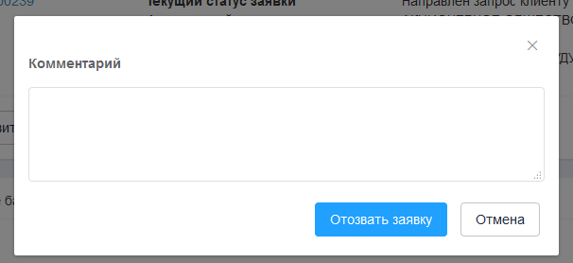
Рисунок 5 - Окно добавления комментария при отзыве заявки

3.4 Запросы и обсуждения
В системе предусмотрена функция связи с банком через вкладку "Запросы и обсуждения" (см. рис. 1). Здесь можно создать новое сообщение, либо продолжить предыдущую беседу.
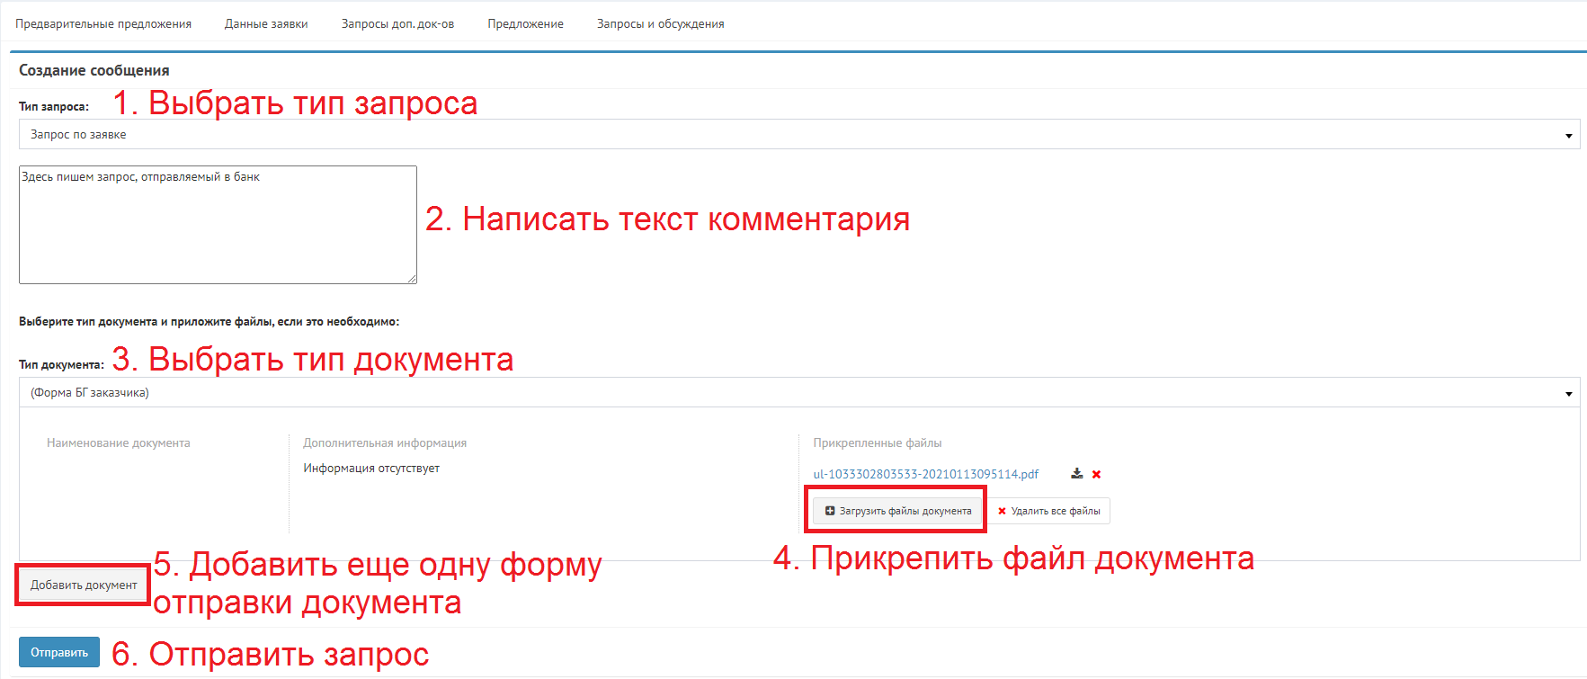
Рисунок 1 - Окно сделки - Вкладка "Запросы и обсуждения"

Отправка запроса состоит из следующих шагов:
- При создании нового сообщения следует выбрать тип запроса ("Запрос по заявке", "Претензия по выданной БГ", "Регрессное требование", "Согласование предложения БГ")
- Написать свой комментарий, содержащий возможные уточнения или запросы по заявке
- Выбрать тип документа из раскрывающегося списка.
- Приложить соответствующие файлы документов, если необходимо. Чтобы прикрепить файл, необходимо нажать кнопку "Загрузить файлы документа" и найти необходимые файлы на своем компьютере. К одному типу документа может быть добавлено несколько файлов.
Чтобы скачать на компьютер прикрепленный файл, нажмите кнопку "Скачать файл" |
Чтобы удалить прикрепленный файл документа, нажмите кнопку "Удалить файл из списка" | . Если к типу документа прикреплено несколько файлов, вы можете удалить все одновременно, нажав кнопку "Удалить все файлы"
- К одному запросу можно добавить несколько типов документов, для этого необходимо нажать кнопку "Добавить документ". В текущем окне появится еще одна идентичная форма типа документа.
- После того, как все необходимые сведения добавлены в запрос, нажмите кнопку "Отправить"

3.5 Предложение
Если параметры заявки и документы устраивают банк, то он выставляет предложение, меняется статус заявки на «Формируется предложение». В заявке во вкладке предложение банка появится предложение, где можно его рассмотреть. А на почту придет письмо, сообщающее о том, что банк выставил предложение БГ.
Для рассмотрения предложения, откройте заявку из раздела "Заявки" и перейти во вкладку "Предложение", содержащую информацию о поступившем предложении в виде подготовленных проектов договоров и текста гарантии.
В блоке "Параметры предложения" представлены данные по предложению: "Предполагаемая дата выдачи БГ", "Стоимость БГ", "Номер счета", "Дата счета" и "Комментарий банка" (может быть пустым).
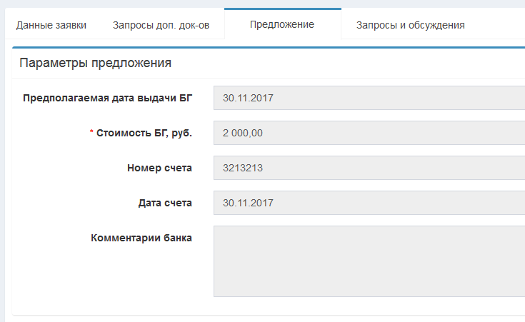
Рисунок 1 - Окно заявки - Вкладка "Предложение" - Параметры предложения

В блоке "Документы предложения" (см. рис. 2) следует скачать проект, акт и счет через кнопку "Скачать" | , просмотреть документ в отдельном окне без скачивания можно через кнопку "Предпросмотр" |.
Рисунок 2 - Окно заявки - Вкладка "Предложение" - Документы предложения
В системе предусмотрено три варианта выполнения этапа "Предложение БГ". Рассмотрим их по отдельности.

1. Принять предложение.
Вам необходимо скачать присланные банком документы и отправить их клиенту, для согласования с заказчиком.
ЗАМЕЧАНИЕ:
Данные документы предоставлены лишь для ознакомления. Любое их изменение недопустимо. Поэтому после согласования проекта и договора с заказчиком заново крепить документы не требуется. Система попросит подписать КЭП уже имеющиеся документы.
Счет следует оплатить и сделать скан-копию платежного поручения, а затем прикрепить в блок "Прикрепленные документы" через кнопку (см. рис. 3).
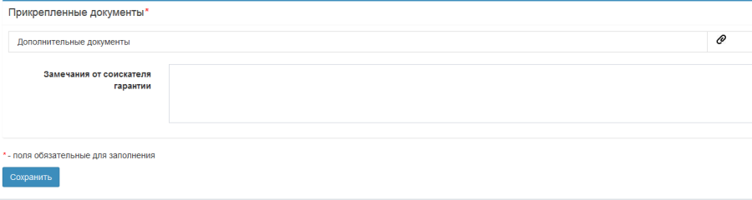Рисунок 3 - Окно заявки - Вкладка "Предложение" - Прикрепленные документы
Далее необходимо заполнить поля из блока "Принятие предложение". Соответственно, заполняете "№ платежного поручения" и "Дата платежного поручения" (см. рис. 4).
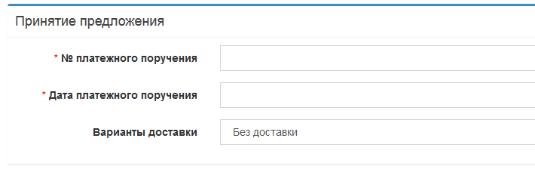Рисунок 4 - Окно заявки - Вкладка "Предложение" - Принятие предложения
Если клиенту необходима доставка оригиналов, следует проставить вариант доставки. Рассмотрим вариант доставки курьером (см. рис. 5). В появившемся блоке необходимо заполнить следующие поля:
- Контактное лицо доставки оригинала БГ
- Контактный телефон доставки оригинала БГ
- Адрес доставки оригинала БГ
- Дополнительная информация доставки оригинала БГ (заполняется по мере необходимости)
Поля "№ квитанции" и "Дата отправки" заполняются банком и Вам для редактирования недоступны.
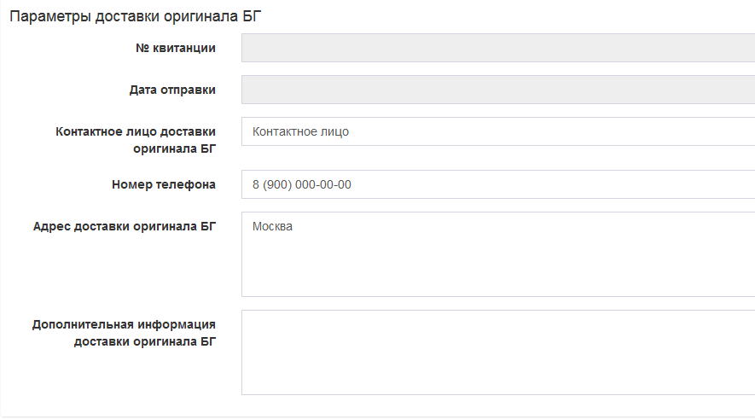Рисунок 5 - Окно заявки - Вкладка "Предложение" - Параметры доставки оригинала БГ
Если необходимо заполните поле "Замечание от соискателя гарантии" и нажмите кнопку "Сохранить". Система оповестит Вас, что данные сохранены и теперь можно выполнить этап "Предложения банка". Так как все документы должны быть подписаны КЭП клиента, то внизу имеется ссылка для отправки клиенту (см. рис. 6).
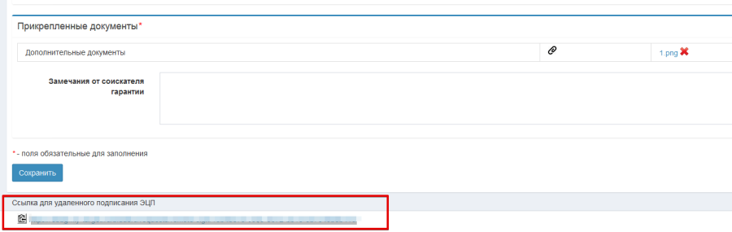Рисунок 6 - Окно заявки - Вкладка "Предложение" - Удаленное подписание
Клиент обязан проверить документы и информацию по предложению. Если данные устраивают, то соискатель подписывает документы и отправляет предложение в банк. После чего заявка перейдет статус «Предложение принято».
Как только Банк ответит, то система оповестит Вас письмом на почту. Банк может вернуть предложение либо на доработку, либо уже с выпущенным сканом. Во втором случае предложение недоступно для редактирования, но доступно для просмотра и скачивания скана. Заявка перейдет статус «Выдано» (см. рис. 7).
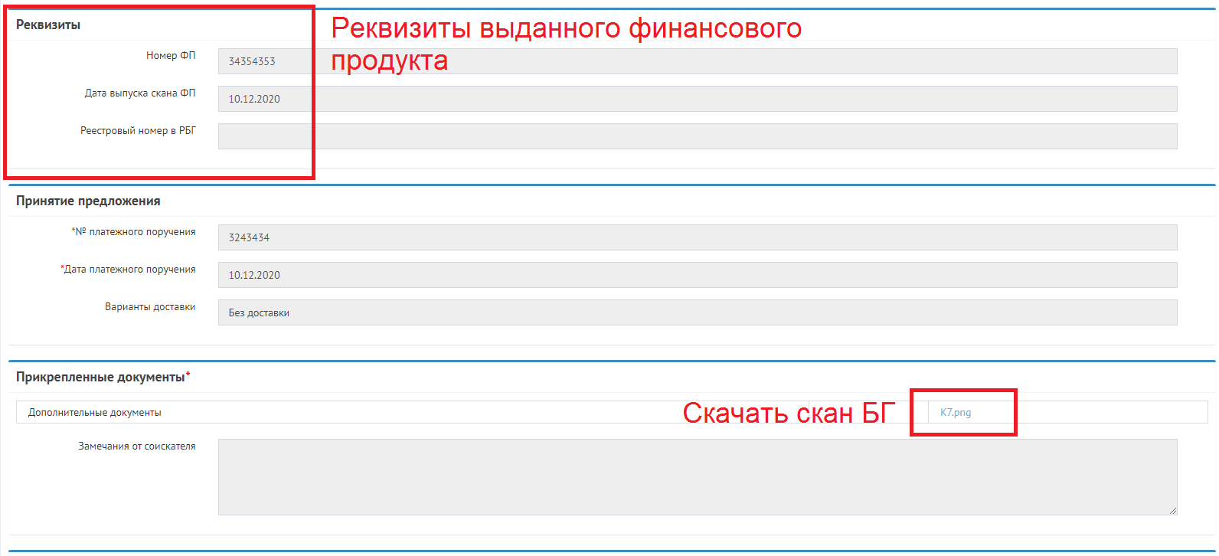
Рисунок 7 - Окно заявки - Вкладка "Предложение" - Предложение при статусе заявки "Выдано"
Возможно, что Банк отправит оригинал Банковской гарантии позже, нежели чем выпустил и отправил Вам скан БГ, поэтому данные по отправке Банковской гарантии придут позже, заявка на этом этапе будет иметь статус «Ожидание отправки оригинала». Система оповестит Вас по электронной почте о том, что Банк прислал информацию по доставке.
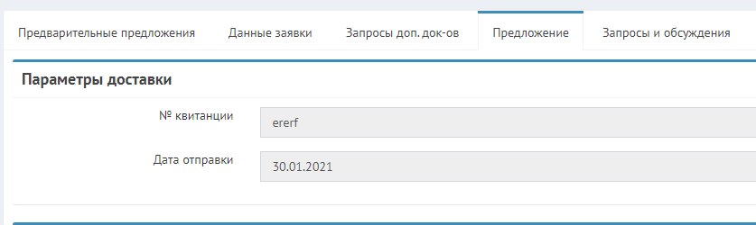
Рисунок 8 - Окно заявки - Вкладка "Предложение" - Параметры доставки
Как только Вы получите информацию по отправке оригинала (см. рис. 8), заявка перейдет в статус "Выдано" и работа с банком на этом закончена.

2. На доработку
В случае, если Вам необходимо отправить предложение на доработку, то нажмите "Сохранить", а затем "На доработку". В открывшемся окне введите комментарий и нажмите "Готово". Статус заявки изменится на «Запрос от клиента на доработку».
Ваш комментарий отобразится в блоке обращений. Как только Банк рассмотрит Ваши замечаний он ответит в этом же блоке.
Далее Банк либо откажет в изменениях, либо внесет свои изменения и вновь вышлет Предложение на согласование. К тому же Вы можете отказать по данной заявке.
Как только Банк ответит, можно переходить к варианту "Принятие предложения" (см. выше.)

3. Банк отправил предложение на повторное согласование
Банку потребовалось повторное согласование проекта и договора. После принятия предложения, система оповестит Вас об изменение статуса по электронной почте. Статус заявки вновь сменится на «Проект на согласовании». Зайдя в заявку Вы можете увидеть комментарий банка. Исходя из этого можно либо продолжить работу с банком, либо отказать.

4. Аналитика
Данный раздел предоставляет функционал по формированию аналитических отчетов согласно установленным шаблонам.
Чтобы сформировать отчет, необходимо перейти в раздел "Аналитика" и в открывшемся окне выбрать один из доступных шаблонов отчетов (см. рис. 1).
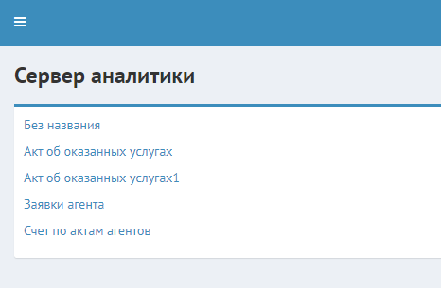
Рисунок 1 - Окно со списком доступных отчетов
ПРИЧЕЧАНИЕ: Количество и состав отчетов, а также набор требуемых для заполнения полей на вашей инстанции может отличаться, от представленных в примере.
После того, как вы выбрали необходимый шаблон (нажав на его название), откроется окно для заполнения данных, необходимых для создания отчета (даты, ИНН организации для которой формируется отчет или иная информация). Заполните требуемые поля и выберите формат представления отчета (см. рис. 2). После этого нажмите кнопку сформировать отчет. Когда отчет будет сформирован (может занять некоторое время), в нижней части формы будет предоставлена ссылка для скачивания файла отчета в выбранном формате. Нажмите на ссылку и выберите место для сохранения файла.
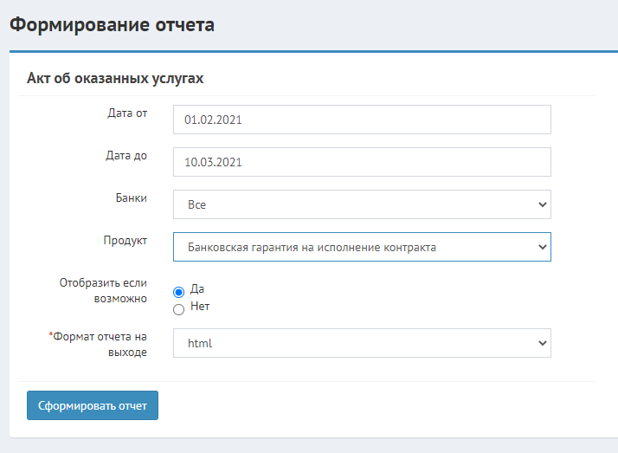
Рисунок 2 - Окно настроек формирования отчета
ПРИМЕЧАНИЕ: Чтобы отобразить отчет сразу на странице формирования отчета, выберите вариант "Да" в настройке "Отобразить если возможно" и укажите в качестве значения поля "Формат отчета на выходе" формат html. В таком случае, после формирования отчета, он отобразиться в нижней части формы (см. рис 3).
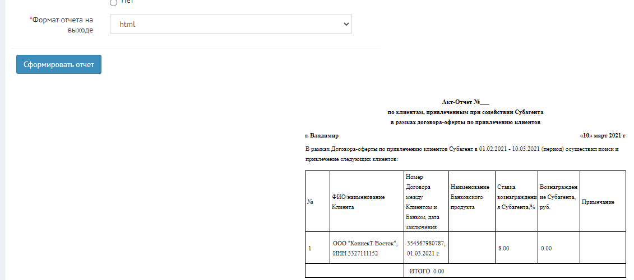
Рисунок 3 - Фрагмент сформированного отчета в формате html

Руководство для клиента IT-Finance
Данный раздел руководства охватывает функционал, специфичный для пользователей, работающих в Системе в роли клиента, подающего заявки на получение финансовых продуктов от имени своей компании / от имени своего ИП.

1. Создание профиля клиента
Создание профиля клиента необходимо для доступа к личному кабинету пользователя и функционалу Программы: управление данными профиля, подача заявок на получение БГ, отслеживание статуса заявки, работа по заявкам при наличии дополнительных требований от Банка, получение БГ.
1. На главной странице Программы нажмите на ссылку "Кабинет" (см. рис. 1).
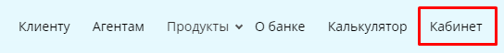
Рисунок 1 - Образец строки меню на главной форме Программы.

2. Откроется окно первого шага создания профиля (см. рис. 2). На первом шаге выберите роль - Клиент - и нажмите кнопку "Далее".
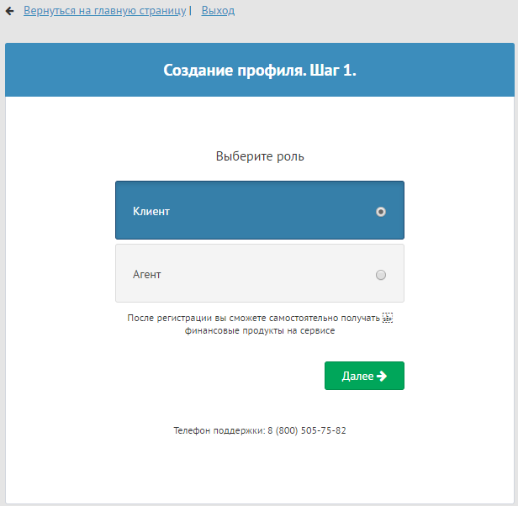
Рисунок 2 - Форма "Создание профиля. Шаг 1"

3. В открывшемся окне Вам необходимо указать Ваш ОГРН/ОГРНИП и дать согласие на обработку персональных данных, поставив галочку рядом с надписью "Я даю согласие на обработку персональных данных" (см. рис. 3). Нажмите кнопку "Далее".
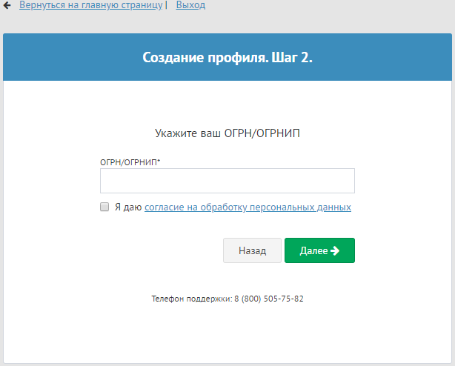
Рисунок 3 - Форма "Создание профиля. Шаг 2"

4. Откроется окно с третьим шагом создания профиля (см. рис. 4). В данном окне проверьте корректность ИНН и Название организации, введите адрес организации, так же, как и на втором шаге дайте согласие на обработку персональных данных. Нажмите кнопку "Далее".
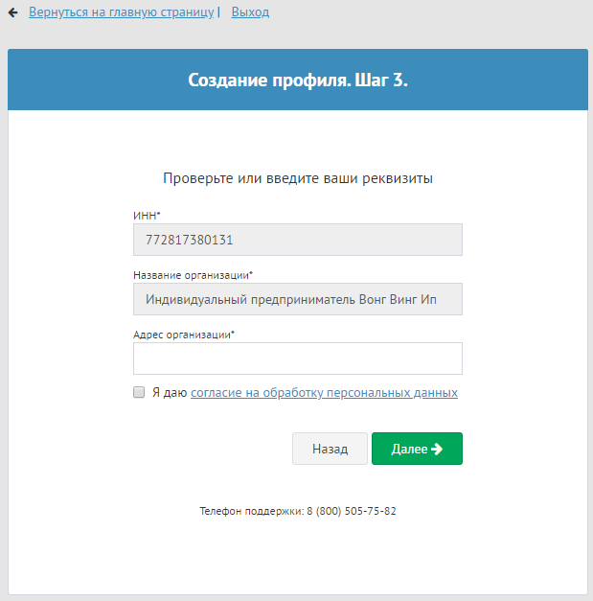
Рисунок 4 - Форма "Создание профиля. Шаг 3"

2.8. Откроется форма с заключительным шагом создания профиля, где нужно верифицировать профиль усиленной квалифицированной электронной подписью (КЭП) (см. рис. 5). Для этого подключите токен КЭП к порту USB на Вашем ПК, а также установите плагин КРИПТО-ПРО. Нажмите кнопку "Завершить регистрацию".
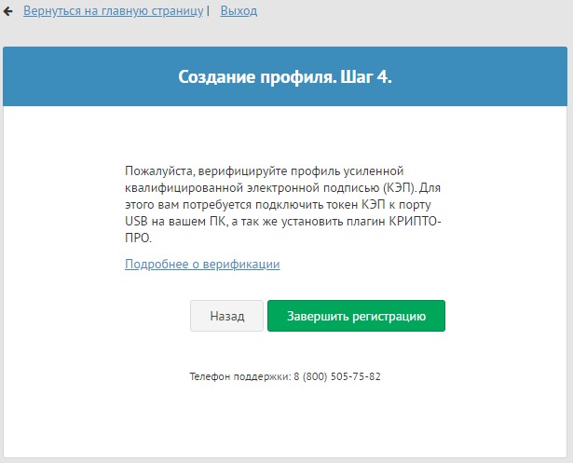
Рисунок 5 - Форма "Создание профиля. Шаг 4"

2.9. В появившемся вплывающем окне выберите нужный сертификат (см. рис. 6). Нажмите кнопку "Применить".
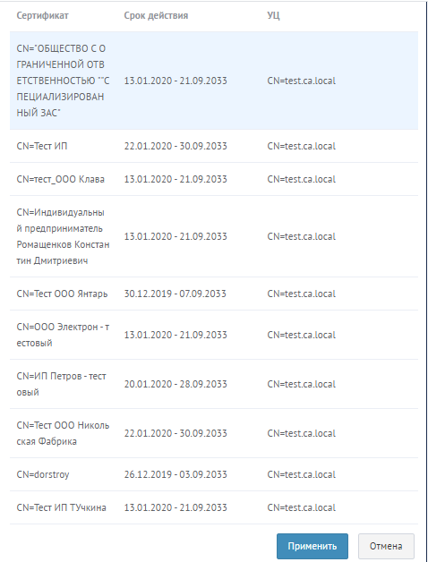
Рисунок 6 - Окно выбора сертификата

2. Личный кабинет клиента
После авторизации Вы попадете в личный кабинет, на страницу "Мои заявки" (см. рис. 1).
ПРИМЕЧАНИЕ: Если Вы еще не подали ни одной заявки на получение БГ, то на странице "Мои заявки" не будет записей.
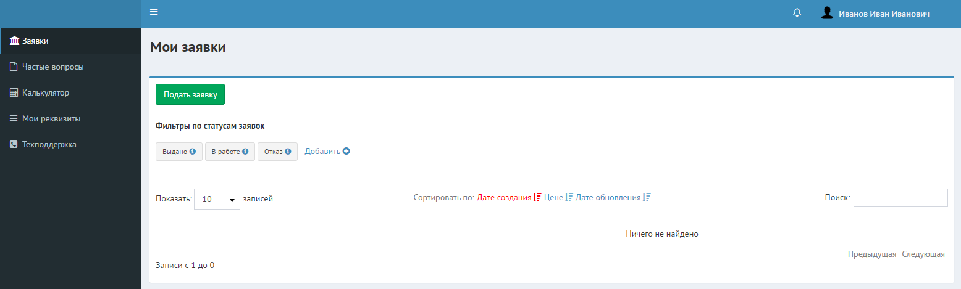
Рисунок 1 - Пример окна заявок личного кабинета клиента
В личном кабинете доступны следующие пункты меню, которые группируют функции работы в Программе:
- "Заявки" - подача, заявок на получение БГ, поиск поданных заявок, отслеживание статуса заявки, работа по заявкам при наличии дополнительных требований от Банка, получение БГ;
- "Калькулятор";
- "Мои реквизиты" - управление данными профиля, включая общие реквизиты, финансовая отчетность и пр.;
- "Техподдержка".
ЗАМЕЧАНИЕ: Для работы с заявками пользователь должен в первую очередь заполнить данные профиля. Иначе, если нажать кнопку "Подать заявку", появится сообщение о том, что заявка не может быть подана, так как необходимо заполнить профиль клиента. И система откроет вкладку "Мой профиль" для дальнейшего заполнения.
Рассмотрим каждый пункт меню более подробно.

1. Мои реквизиты
Вкладка "Мои Реквизиты" позволяет заполнить все свои реквизиты, финансовые показатели, добавить документы, собственников, лицензии и ответственные лица.
Подробное описание метода заполнения своих реквизитов описано в статье: Мои реквизиты

2. Заявки
На странице "Мои заявки" отображается список Ваших заявок на получение БГ (см. рис. 2).
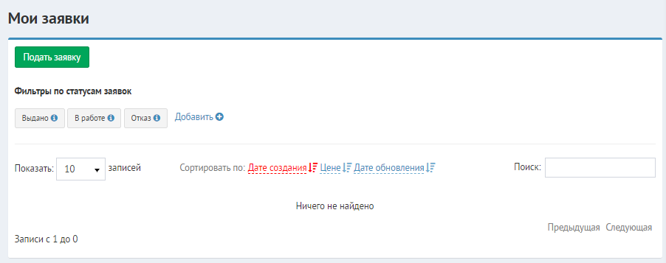Рисунок 2 - Пример страницы с заявками
1. Чтобы подать заявку на получение БГ, нажмите кнопку "Подать заявку".
2. Чтобы найти заявку, введите номер заявки в поле "Поиск:".
3. Чтобы отфильтровать заявки по статусам, нажмите соответствующую кнопку: "Выдано", "В работе", "Отказ".
4 Чтобы добавить новые статусы для фильтрации, нажмите кнопку "Добавить". В открывшемся окне (см. рис. 3) в колонке "Доступные статусы" выбрать нужные позиции, и перекинуть их в колонку "Выбранные статусы" путем нажатия на кнопку . Нажмите кнопку "Добавить".
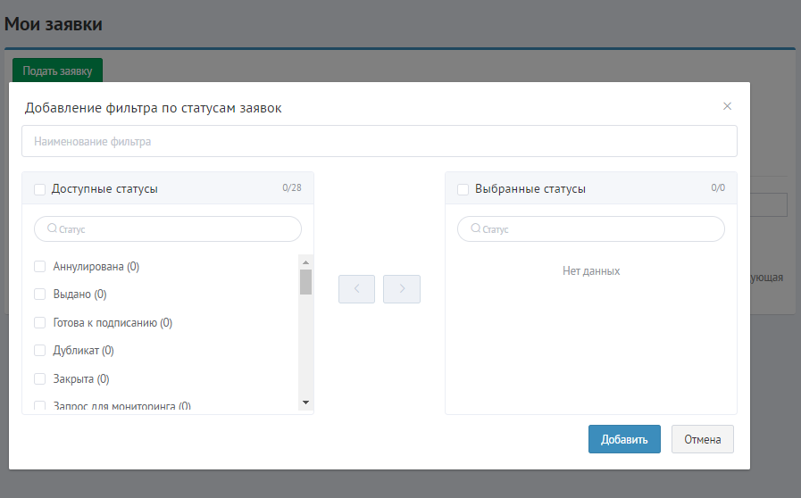
Рисунок 3 - Окно добавления фильтра по статусам заявок

3. Калькулятор
Чтобы узнать стоимость банковской гарантии, Вы можете воспользоваться калькулятором.
Руководство по использованию калькулятора стоимости получения банковской гарантии представлено в статье: Калькулятор банковской гарантии

4. Техподдержка
Если Вы столкнулись с какими-либо проблемами использования Программы, обратитесь в техподдержку.
Как подать обращение или связаться с сотрудниками технической поддержки, подробно описано в статье: Тeхподдержка

3. Подача заявки на получение БГ

- Раздел "Заявки"
- Банковская гарантия на исполнения контракта
- Банковская гарантия на участие
- Расчетно-кассовое обслуживание

Раздел "Заявки"
Открыв раздел "Заявки", Вы увидите перечень поданных заявок на получение БГ. К тому же здесь можно осуществить поиск по поданным заявкам.
Подача заявки возможна после заполнения всех реквизитов пользователя. С заполнением реквизитов можно ознакомиться в статье: Мои реквизиты
На вкладке "Заявки" нажмите кнопку "Подать заявку". В открывшемся окне подачи заявки необходимо выполнить действия, разбитые на пять шагов. Для просмотра своих заявок в зависимости от их статусов необходимо выбрать один из вариантов фильтров. Предварительно они создаются и настраиваются по кнопке "Добавить фильтр по статусам заявок" (см. рис. 1). По гиперссылкам можно перейти сразу в соответствующий раздел заявки. По номеру конкурса – на соответствующий конкурс.
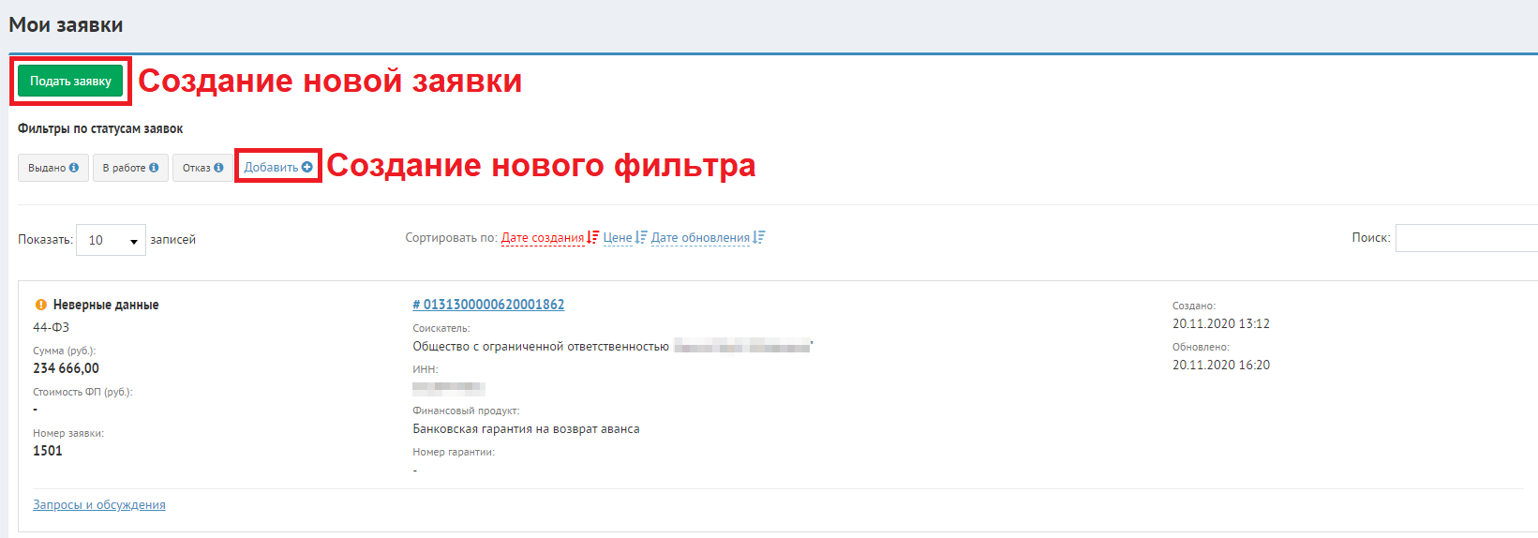
Рисунок 1 - Окно со списком заявок

Также у заявок есть цветовой индикатор, изменяющийся в зависимости от статуса заявки (см. рис. 2).
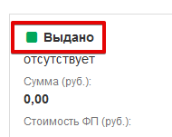Рисунок 2 - Цветовой индикатор заявки

Для настройки фильтров необходимо выбрать нужные статусы (1) – их количество не ограничено, добавить их в список фильтра (2), указать наименование фильтра (3) и нажать кнопку "Добавить" (4) (см. рис. 3). При перемещении выбранных статусов обратно, они станут недоступны.
Рисунок 3 - Окно создания фильтра заявок

Подача заявки состоит из шести шагов. Для подачи заявки на получение банковской гарантии перейдите в меню "Заявки" и на открывшейся странице "Мои заявки" нажмите кнопку "Подать заявку".
В открывшемся окне выберите вид необходимого продукта (см. рис. 4). Нажмите кнопку "Далее".
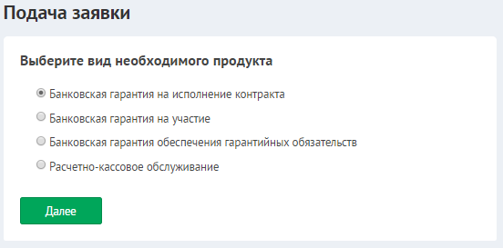Рисунок 4.1 - Подача заявки. Выбор необходимого продукта

ПРИМЕЧАНИЕ: В зависимости от выбранного типа продукта в дальнейшем параметры подачи заявки будут незначительно отличаться.

Банковская гарантия на исполнения контракта
1. Подача заявки. Шаг 1 из 6: ввод номера тендера.
В открывшемся окне (см. рис. 5) введите номер процедуры (номер тендера) в поле "Номер процедуры" и нажмите кнопку "Далее".
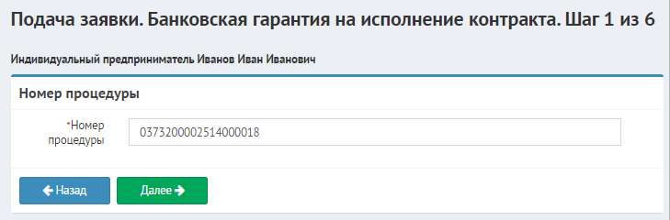
Рисунок 5 - Пример окна с введенным номером процедуры

2. Подача заявки. Шаг 2 из 6: информация о тендере и обеспечении, информация о заявителе, дополнительные сведения.
2.1. Откроется окно с информацией о процедуре и заказчике (см. рис. 6). Если все верно, нажмите кнопку "Далее", иначе нажмите кнопку "Назад" и введите другой номер процедуры.
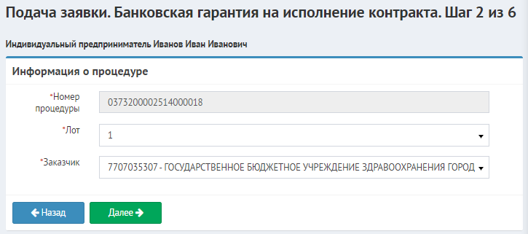
Рисунок 6 - Пример окна с информацией о процедуре

2.2. Если данные не найдены, то откроется новая форма, где данные необходимо внести вручную (см. рис. 7). После внесения данных нажмите кнопку "Далее".
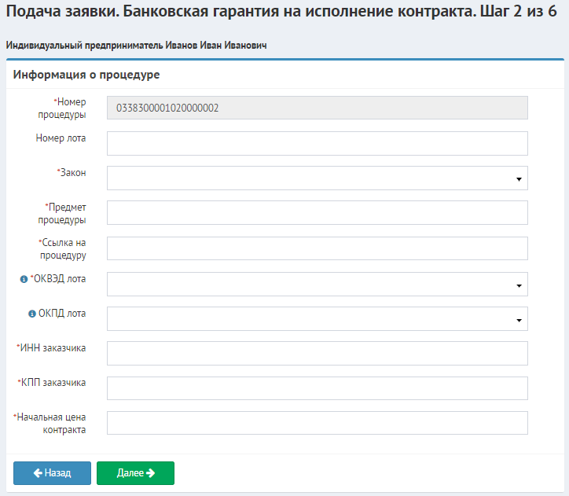Рисунок 7 - Пример окна для заполнения информации о процедуре вручную

3. Подача заявки. Шаг 3 из 6.
Третий шаг подачи заявки состоит из трех блоков:
- Информация о процедуре и обеспечении (см. рис. 8)
В поля, содержащие информацию по тендеру, подтянутся данные с предыдущего шага. Оставшиеся пустые поля необходимо заполнить:
- Фактическая цена контракта - цена, которую предложили вы
- Дата начала действия гарантии
- Дата окончания действия гарантии
ПРИМЕЧАНИЕ: Информация о сроке банковской гарантии (поле "Срок БГ, мес.") заполнится автоматически сразу после проставления дат начала и окончания действия гарантии.
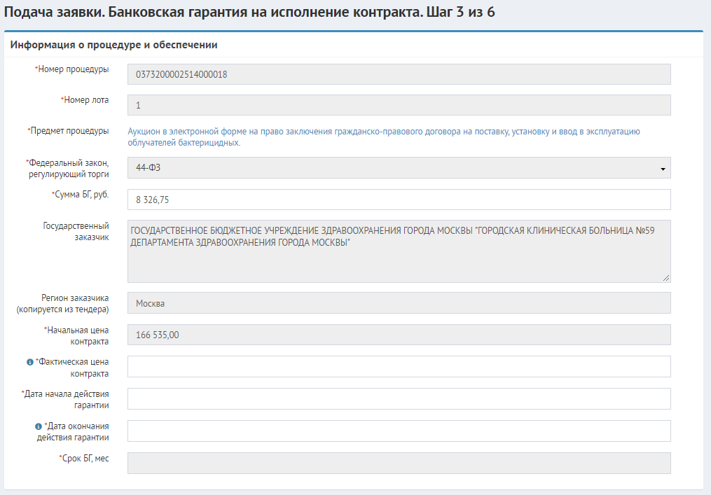Рисунок 8 - Пример окна с информацией о процедуре и обеспечении

- Информация о заявителе (см. рис. 9)
В данном блоке заполнять ничего не требуется, только проверить корректность заполненных данных.
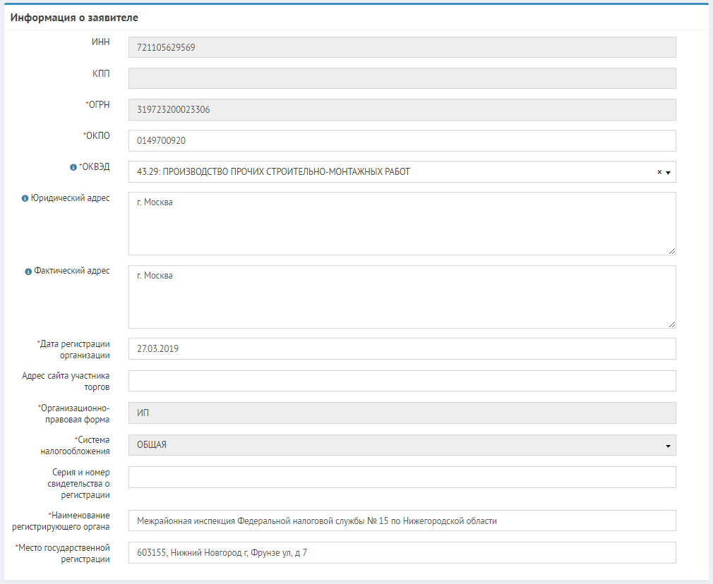
Рисунок 9 - Пример окна с информацией о заявителе

ПРИМЕЧАНИЕ: Информация о заявителе заполняется автоматически путем импорта из ранее заполненных реквизитов пользователя.
- Дополнительно (см. рис. 10)
В разделе "Дополнительно" необходимо отметить ответы на ряд вопросов, касающихся наличия или отсутствия аванса по контракту, бесспорного списания и т.д. А также указать сумму текущих обязательств клиента. После заполнения ответов необходимо нажать кнопку "Далее", чтобы перейти к следующему шагу.
Рисунок 10 - Окно с дополнительными параметрами

4. Подача заявки. Шаг 4 из 6: Финансовые показатели
Четвертым шагом является заполнение финансовых показателей, если Вы их заполнили в профиле клиента, то можно сразу нажать кнопку "Далее". Или можно внести изменения, если требуется.
ЗАМЕЧАНИЕ: Если Вы не завершили мастер подачи заявки, прервавшись на любом шаге, при следующей подаче заявки с тем же видом банковского продукта Вам будет предложено продолжить предыдущий мастер подачи (см. рис. 11). Для продолжения выполнения старого мастера перейдите по указанной ссылке. Для создания нового мастера, нажмите кнопку "Да". Иначе нажмите кнопку "Отмена".
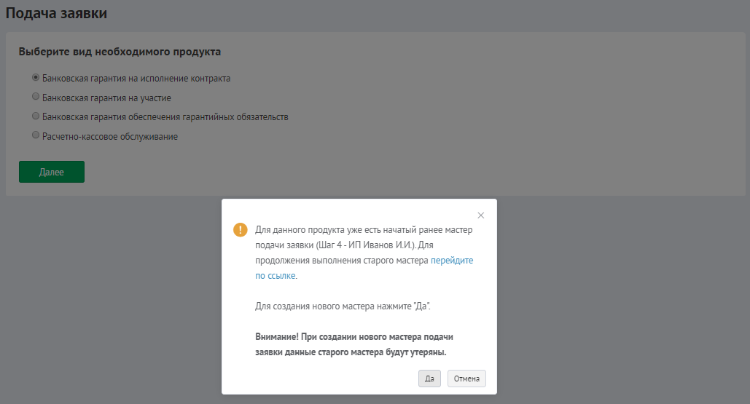
Рисунок 11 - Сообщение о предложении старого мастера регистрации
4.5. Подача заявки. Шаг 5 из 6: Документы к заявке
На этом шаге Вы уведите все прикрепленные документы из раздела реквизитов Вашего профиля (см. рис. 12).
Figure 5 Шаг 5 - Документы к заявке.PNG

Рисунок 12 - Пример окна с прикрепленными документами

У Вас также возможность прикрепить любые другие документы для подачи заявки. Все обязательные документы следует прикрепить, так как система не даст продолжить, пока все не прикреплено. Для продолжения нажмите кнопку "Далее".
ЗАМЕЧАНИЕ: В качестве документов необходимо прикладывать сканы оригиналов документов. Сканы копий не принимаются банками.
ПРИМЕЧАНИЕ: На финальном этапе подачи заявки система запросит подписание всех прикрепленных документов.

4.6. Подача заявки. Шаг 6 из 6: собственники, лицензии, ответственные лица, банковские реквизиты
На шестом шаге необходимо заполнить сведения об имеющихся лицензиях (см. рис. 13). После следует заполнить информацию по ответственным лицам, если они не были заполнены в разделе "Мои реквизиты" (см. ст. Мои реквизиты) или требуют корректировки (см. рис. 14), а также данные о банковских реквизитах (будут загружены из профиля, если были ранее туда добавлены).
Рисунок 13 - Окно подачи заявки - Шаг 6 - Лицензии и банковские реквизиты

Рисунок 14 - Окно подачи заявки - Шаг 6 - Окно настройки

Как только проверка последнего шага подачи заявки завершена необходимо нажать "Далее". Откроется форма подписания заявки и ее отправки в сервисы партнеров (см. рис. 15). Здесь можно проверить сформированные системой документы (анкета) и ранее подгруженные документы. Далее необходимо перейти по ссылке для удаленного подписания заявки и подписать заявку с помощью КЭП. Также необходимо поставить галочки о согласии с текстом пользовательского соглашения и политикой обработки персональных данных, после чего нажать на кнопку "Подать заявку (партнёры)". Заявка появится в разделе "Заявки" и приобретет статус "Новая".
Рисунок 15 - Окно подачи заявки - Отправка заявки в сервисы партнеров и удаленное подписание
ПРИМЕЧАНИЕ:
На статусе «Готова к подписанию» - заявку можно подписывать КЭП.

Банковская гарантия на участие
Подача БГ на участие отличается только третьим шагом подачи заявки. При выборе продукта "Банковская гарантия на участие", необходимо на первом шаге ввести также реестровый номер процедуры, а затем заполнить информацию касающуюся БГ на участие (см. рис. 16).
На третьем шаге подачи заявки в блоке "Информация о процедуре и обеспечении" необходимо заполнить:
- Сумма БГ на участие, руб
- Дата начала действия БГ на участие
- Дата окончания действия БГ на участие
- Крайний срок получения БГ на участие
- Дата начала действия гарантии на исполнение
- Дата окончания действия гарантии на исполнение
- Крайний срок получения БГ на исполнение
Блок "Дополнительно" заполняется аналогично заявке БГ на исполнение. Остальные шаги такие же, как и на БГ на исполнение/возврат аванса.
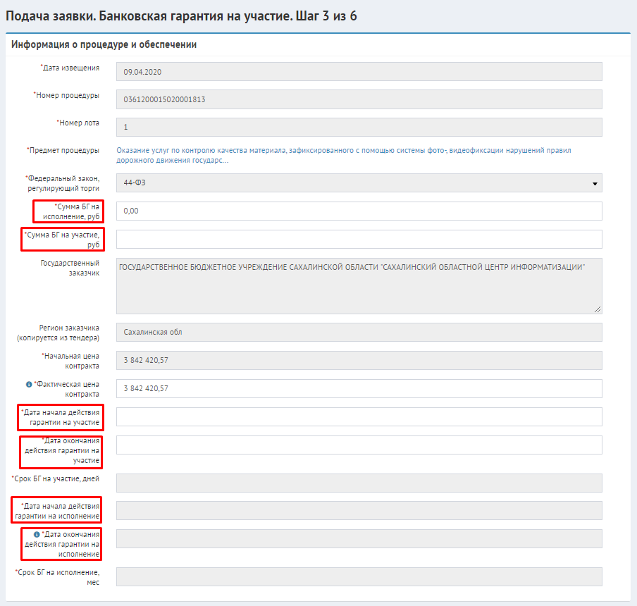
Рисунок 16 - Пример окна с информацией о процедуре и обеспечении БГ на участие

ПРИМЕЧАНИЕ: Информация о сроках БГ заполнится автоматически сразу после проставления дат начала и окончания действия гарантий.
После подачи заявки, если она соответствует условиям, перейдет в статус "Новая" либо "Проект на согласовании". В скором времени Банк возьмет ее в работу. Об изменение статуса система Вас оповестит.

Расчетно-кассовое обслуживание
Для подачи заявки на РКО (расчетно-кассовое обслуживание) необходимо выбрать соответствующий продукт и заполнить четыре поля (см. рис. 17).
- ФИО
- Номер телефона
- email
- Город присутствия офиса банка
Если у Вас уже по какому-либо продукту были уже заявки, то данные заполнятся автоматически. После заполнения данных нажмите кнопку "Далее", чтобы перейти к следующему шагу.
Рисунок 17 - Окно подачи заявки на РКО - Шаг 1 - Общая информация

На втором шаге подачи заявки на РКО необходимо прикрепить документы, аналогично пятому шагу подачи заявки на получение БГ на исполнение контракта и нажать кнопку "Далее", чтобы завершить создание заявки.

4. Рассмотрение заявки банком

- 1. Общие сведения
- 2. Запрос дополнительных документов банком
- 3. Запросы и обсуждения
- 4. Предложение банка
  - 4.1. Принять предложение.
  - 4.2. На доработку
  - 4.3. Банк отправил предложение на повторное согласование

1. Общие сведения
При работе со сформированными заявками в разделе "Заявки" существуют следующий функционал:
- просмотр списка заявок;
- поиск заявки по статусу;
- просмотр данных по поданной заявке;
- отзыв поданной заявки;
- Взаимодействие с банком по поданной заявке (по запросам дополнительных документов и сведений).
Для просмотра и работы со сформированной заявкой в разделе "Заявки" под требующейся заявкой нажмите на ссылку "Данные заявки". Откроется окно для работы с данными заявки.
В открывшемся окне заявки имеются четыре вкладки:
- "Данные заявки" (отображается вся информация по поданной заявке);
- "Запросы доп. док-ов" (отображаются все запрошенные дополнительные документы со стороны банка);
- "Предложение банка" (отображается предложение, выставленное банком);
- "Запросы и обсуждения" (система "вопрос-ответ", где можно задать вопрос специалистам банка и получить ответ).
Если заявка принята к рассмотрению, то на Вашу электронную почту придет уведомление "Ваша заявка поступила на рассмотрение Банку на портале …".
ПРИМЕЧАНИЕ: О всех действиях, производимых банком, система Вас будет уведомлять сообщением на указанную при регистрации электронную почту. При необходимости дополнительных действий по заявке на электронную почту придет соответствующее уведомление.
Если Банк обнаружил в заявке ошибки, то заявка вернется со статусом "Неверные данные". Необходимо перейти в заявку и нажать кнопку "Внести изменения" (см. рис. 1.1)
Рисунок 1.1 - Окно просмотра заявки - демонстрация кнопки "Внести исправления"
У каждого поля, где необходимые изменения показаны комментарии банка. Внесите изменения и нажмите кнопку "Подать заявку заново" (см. рис. 1.2)
Рисунок 1.2 - Окно просмотра заявки - Вкладка "Данные заявки" - Внесение изменений в раздел "Финансовые показатели"

2. Запрос дополнительных документов банком
В результате рассмотрения заявки банком, в личном кабинете в разделе "Заявки" потребуются выполнить ряд действий в зависимости от результата рассмотрения.
При запросе дополнительных документов банком на вкладке "Заявки"→ Выбранная заявка → "Запросы доп. Док-ов" будет выведено соответствующее уведомление, также на электронную почту придет уведомление с темой сообщения "Банк запрашивает дополнительные документы". Откройте раздел "Заявки" и нажмите на ссылку "Запрос дополнительных документов" под заявкой, для которой был направлен запрос от банка. Откроется окно заявки, раздел "Запросы доп. док-ов", в котором в табличном виде будет представлен список запрашиваемых документов (см. рис. 2.1). Чтобы отсеять запросы, которые уже были удовлетворены, нажмите галочку "Только ожидающие ответа".
ПРИМЕЧАНИЕ: Для быстрого поиска заявок в данном статусе можно создать фильтр заявок по статусу "Направлен запрос клиенту"
Рисунок 2.1 - Окно просмотра заявки - Вкладка "Запросы доп. док-ов"
Для прикрепления запрашиваемого документа нажмите кнопку в соответствующей строке. В открывшемся окне нажмите кнопку "Обзор", выберите файл (см. рис. 2.2). При необходимости добавьте комментарий.

По окончании нажмите "Готово". Откроется экранная форма отправки документа в банк (см. рис. 2.3). Когда вы загрузите все необходимые документы по запросу, нажмите кнопку "Отправить в банк" и откроется окно подписания документа по КЭП. После подписания документы будут отправлены в банк, а заявка вернется в статус "На рассмотрении".
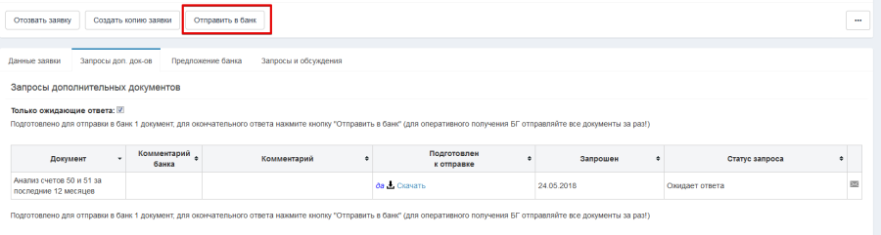
Рисунок 2.3 - Окно со списком запросов дополнительных документов - Отправка в банк

В случае, когда документ не может быть предоставлен, следует поставить галочку "Документ отсутствует и не может быть предоставлен". К тому же на этом этапе можно отозвать заявку по какой-либо причине. Если произошел подобный случай, необходимо в появившемся окне написать комментарий и нажать кнопку "Отозвать" (см. рис. 2.4).
Рисунок 2.4 - Окно создания комментария при отзыве заявки

3. Запросы и обсуждения
В системе предусмотрена функция связи с банком через вкладку "Запросы и обсуждения". В данном окне Вы можете создать новое сообщение либо продолжить предыдущую беседу с представителями банка.
Для создания нового сообщения на вкладке "Заявки"→ Выбранная заявка → "Запросы и обсуждения" нажмите кнопку "Новое сообщение" или для продолжения предыдущей беседы нажмите кнопку "Перейти к обсуждению" (см. рис. 3.1).
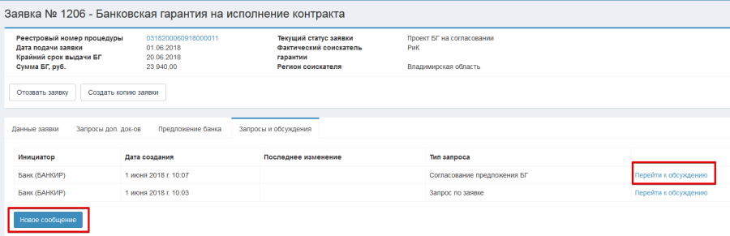
Рисунок 3.1 - Окно просмотра заявки - Вкладка "Запросы и обсуждения"
В открывшемся окне при создании нового сообщения выберите тип запроса (запрос по заявке, претензия по выданной БГ, регрессное требование), напишите текст сообщения, при необходимости прикрепите электронный документ. Далее нажмите кнопку "Подписать и отправить" (см. рис. 3.2).
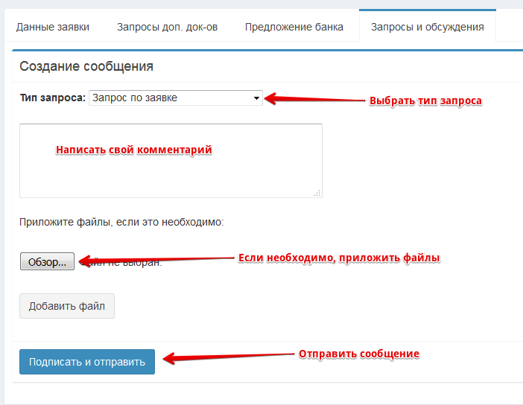Рисунок 3.2 - Окно просмотра заявки - Вкладка "Запросы и обсуждения" - создание нового запроса
ЗАМЕЧАНИЕ: Все сообщения без исключения запросы подлежат подписанию КЭП.

4. Предложение банка
Если параметры заявки и документы устраивают банк, то он выставляет предложение, меняется статус заявки на «Формируется предложение». В заявке во вкладке предложение банка появится предложение, где можно его рассмотреть. А на почту придет письмо, сообщающее о том, что банк выставил предложение БГ.
Для рассмотрения предложения, откройте заявку из раздела "Заявки" и перейти во вкладку "Предложение", содержащую информацию о поступившем предложении в виде подготовленных проектов договоров и текста гарантии (см. рис. 4.1).
В блоке "Параметры предложения" представлены данные по предложению: "Предполагаемая дата выдачи БГ", "Стоимость БГ", "Номер счета", "Дата счета" и "Комментарий банка" (может быть пустым).

Рисунок 4.1 - Окно просмотра заявки - Вкладка "Предложение" - Параметры предложения

В блоке "Документы предложения" (см. рис. 4.2) следует скачать проект, акт и счет через кнопку "Скачать" |
, просмотреть документ в отдельном окне без скачивания можно через кнопку "Предпросмотр" |
.
Рисунок 4.2 - Окно заявки - Вкладка "Предложение" - Документы предложения
В системе предусмотрено три варианта выполнения этапа "Предложение БГ". Рассмотрим их по отдельности.

4.1. Принять предложение.
Перед тем как принять предложение, обязательно рассмотрите приложенные документы.
ЗАМЕЧАНИЕ:
Данные документы предоставлены лишь для ознакомления. Любое их изменение недопустимо. Поэтому после согласования проекта и договора с заказчиком заново крепить документы не требуется. Система попросит подписать КЭП уже имеющиеся документы.
Счет следует оплатить и сделать скан-копию платежного поручения, а затем прикрепить в блок "Прикрепленные документы" через кнопку
(см. рис. 4.1.1).
Рисунок 4.1.1 - Окно заявки - Вкладка "Предложение" - Прикрепленные документы
ПРИМЕЧАНИЕ: Оплатить предложение вы можете при помощи мобильного банка, воспользовавшись QR-кодом на странице предложения (см. рис. 4.1.2)
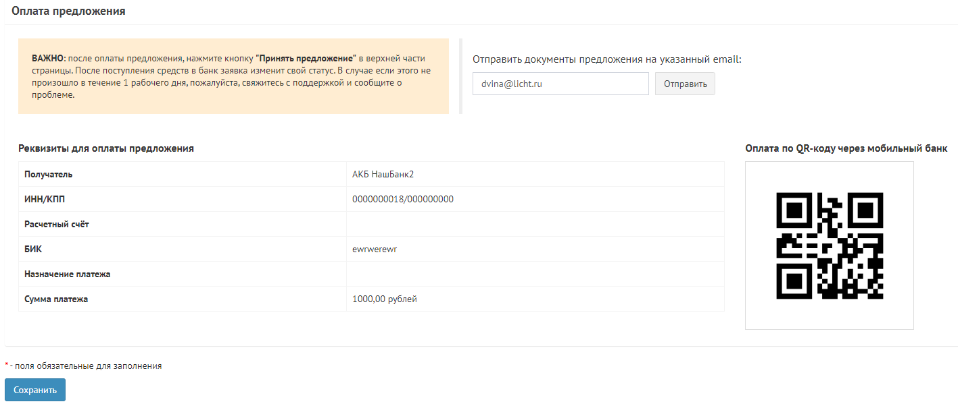
Рисунок 4.1.2 - Окно заявки - Вкладка "Предложение" - Оплата предложения
Далее необходимо заполнить поля из блока "Принятие предложение". Соответственно, заполняете "№ платежного поручения" и "Дата платежного поручения" (см. рис. 4.1.3).
Рисунок 4.1.3 - Окно заявки - Вкладка "Предложение" - Принятие предложения
Если необходима доставка оригиналов, следует проставить вариант доставки. Рассмотрим вариант доставки курьером (см. рис. 4.1.4). В появившемся блоке необходимо заполнить следующие поля:
- Контактное лицо доставки оригинала БГ
- Контактный телефон доставки оригинала БГ
- Адрес доставки оригинала БГ
- Дополнительная информация доставки оригинала БГ (заполняется по мере необходимости)
Поля "№ квитанции" и "Дата отправки" заполняются банком и Вам для редактирования недоступны.
Рисунок 4.1.4 - Окно заявки - Вкладка "Предложение" - Параметры доставки оригинала БГ
Если необходимо заполните поле "Замечание от соискателя гарантии" и нажмите кнопку "Сохранить". Система оповестит Вас, что данные сохранены. Теперь, если данные предложения устраивают вас, то подпишите документы и отправьте предложение в банк. для этого также необходимо подписать предложение, воспользовавшись кнопкой "Принять предложение". (см. рис. 4.1.5).
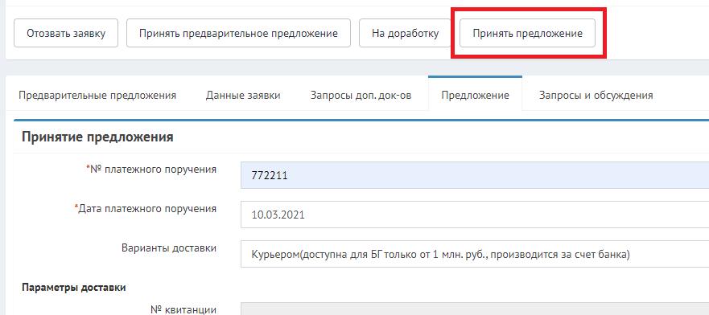
Рисунок 4.1.5 - Окно заявки - Вкладка "Предложение" - Удаленное подписание
После согласия заявка перейдет на статус «Предложение принято».
Как только Банк ответит, то система оповестит Вас письмом на почту. Банк может вернуть предложение либо на доработку, либо уже с выпущенным сканом. Во втором случае предложение недоступно для редактирования, но доступно для просмотра и скачивания скана. Заявка перейдет статус «Выдано» (см. рис. 4.1.6).
Рисунок 4.1.6 - Окно заявки - Вкладка "Предложение" - Предложение при статусе заявки "Выдано"
Возможно, что Банк отправит оригинал Банковской гарантии позже, нежели чем выпустил и отправил Вам скан БГ, поэтому данные по отправке Банковской гарантии придут позже, заявка на этом этапе будет иметь статус «Ожидание отправки оригинала». Система оповестит Вас по электронной почте о том, что Банк прислал информацию по доставке.
Рисунок 4.1.7 - Окно заявки - Вкладка "Предложение" - Параметры доставки
Как только Вы получите информацию по отправке оригинала (см. рис. 4.1.7), заявка перейдет в статус "Выдано" и работа с банком на этом закончена.

4.2. На доработку
В случае, если Вам необходимо отправить предложение на доработку, то нажмите "Сохранить", а затем "На доработку". В открывшемся окне введите комментарий и нажмите "Готово". Статус заявки изменится на «Запрос от клиента на доработку».
Ваш комментарий отобразится в блоке обращений. Как только Банк рассмотрит Ваши замечаний он ответит в этом же блоке.
Далее Банк либо откажет в изменениях, либо внесет свои изменения и вновь вышлет Предложение на согласование. К тому же Вы можете отказать по данной заявке.
Как только Банк ответит, можно переходить к варианту "Принятие предложения" (см. выше.)

4.3. Банк отправил предложение на повторное согласование
Банку потребовалось повторное согласование проекта и договора. После принятия предложения, система оповестит Вас об изменение статуса по электронной почте. Статус заявки вновь сменится на «Проект на согласовании». Зайдя в заявку Вы можете увидеть комментарий банка. Исходя из этого можно либо продолжить работу с банком, либо отказать.

